PROGRAMACIÓN DIDÁCTICA

CURSO de FORMACIÓN ESPECÍFICO PARA SUPERAR LA PRUEBA DE ACCESO A CICLOS FORMATIVOS DE GRADO MEDIO

CURSO 2021/2022

ÍNDICE
- INTRODUCCIÓN
  - Normativa
  - Elementos del Currículo
- OBJETIVOS
  - Objetivos relacionados con la ESO
  - Objetivos relacionados con el currículo
  - Objetivos relacionados con el currículo de las materias del ámbito de comunicación
- COMPETENCIAS
  - Competencias Clave
  - Contribución del Ámbito a la adquisición de las Competencias Clave
- CONTENIDOS
  - Temporalización y secuenciación de los contenidos
  - Vinculación con los criterios, competencias, y estándares de aprendizaje evaluables
  - Contenidos transversales
- METODOLOGÍA DIDÁCTICA
  - Concepto
  - Principios psicopedagógicos
  - Estrategias metodológicas generales
  - Estrategias metodológicas específicas
  - Actividades complementarias y extraescolares
  - Recursos didácticos
- PROCEDIMIENTOS E INSTRUMENTOS DE EVALUACIÓN Y CALIFICACIÓN
  - Características del proceso de evaluación. Referentes.
  - Criterios de evaluación del Ámbito de Comunicación
  - Criterios de Calificación
  - Instrumentos de Evaluación
  - Mecanismos de Recuperación
  - Criterios de Promoción
  - Evaluación del Proceso de Enseñanza/Aprendizaje
- ATENCIÓN A LA DIVERSIDAD
- REVISIÓN Y SEGUIMIENTO DE LA PROGRAMACIÓN

INTRODUCCIÓN:
1.1.Normativa.
Esta programación didáctica se enmarca dentro de la siguiente normativa vigente:
- Orden de 21 de febrero de 2017, por la que se regulan las pruebas de acceso a los ciclos formativos de formación profesional de grado medio y grado superior y el curso de formación específico.
- RD 1147/2011, de 29 de julio.
- Orden de 14 de julio de 2016, por la que se desarrolla el currículo correspondiente a la Educación Secundaria Obligatoria en la Comunidad Autónoma de Andalucía, se regulan determinados aspectos de la atención a la diversidad y se establece la ordenación de la evaluación del proceso de aprendizaje del alumnado.
- RD 1105/2014, de 26 de diciembre.
1.2. Elementos del currículo.
Según el artículo 2 del Real Decreto 1105/2014, de 26 de diciembre, se entenderá por:
a) Currículo: regulación de los elementos que determinan los procesos de enseñanza y aprendizaje para cada una de las enseñanzas y etapas educativas.
b) Objetivos: referentes relativos a los logros que el estudiante debe alcanzar al finalizar cada etapa, como resultado de las experiencias de enseñanza-aprendizaje intencionalmente planificadas a tal fin.
c) Competencias: capacidades para aplicar de forma integrada los contenidos propios de cada enseñanza y etapa educativa, con el fin de lograr la realización adecuada de actividades y la resolución eficaz de problemas complejos.
d) Contenidos: conjunto de conocimientos, habilidades, destrezas y actitudes que contribuyen al logro de los objetivos de cada enseñanza y etapa educativa y a la adquisición de competencias. Los contenidos se ordenan en asignaturas, que se clasifican en materias y ámbitos, en función de las etapas educativas o los programas en que participe el alumnado.
e) Estándares de aprendizaje evaluables: especificaciones de los criterios de evaluación que permiten definir los resultados de aprendizaje, y que concretan lo que el estudiante debe saber, comprender y saber hacer en cada asignatura; deben ser observables, medibles y evaluables y permitir graduar el rendimiento o logro alcanzado. Su diseño debe contribuir y facilitar el diseño de pruebas estandarizadas y comparables.
f) Criterios de evaluación: son el referente específico para evaluar el aprendizaje del alumnado. Describen aquello que se quiere valorar y que el alumnado debe lograr, tanto en conocimientos como en competencias; responden a lo que se pretende conseguir en cada asignatura.
g) Metodología didáctica: conjunto de estrategias, procedimientos y acciones organizadas y planificadas por el profesorado, de manera consciente y reflexiva, con la finalidad de posibilitar el aprendizaje del alumnado y el logro de los objetivos planteados.

2. OBJETIVOS.
2.1. Objetivos relacionados con la ESO.

Conforme a lo dispuesto en el artículo 11 del Real Decreto 1105/2014, de 26 de diciembre, la Educación Secundaria Obligatoria, y por ende, el Curso Formativo de Acceso a Grado Medio, contribuirá a desarrollar en los alumnos y alumnas las capacidades que les permitan:
a) Asumir responsablemente sus deberes, conocer y ejercer sus derechos en el respeto a los demás, practicar la tolerancia, la cooperación y la solidaridad entre las personas y grupos, ejercitarse en el diálogo afianzando los derechos humanos y la igualdad de trato y de oportunidades entre mujeres y hombres, como valores comunes de una sociedad plural y prepararse para el ejercicio de la ciudadanía democrática.
b) Desarrollar y consolidar hábitos de disciplina, estudio y trabajo individual y en equipo como condición necesaria para una realización eficaz de las tareas del aprendizaje y como medio de desarrollo personal.
c) Valorar y respetar la diferencia de sexos y la igualdad de derechos y oportunidades entre ellos. Rechazar la discriminación de las personas por razón de sexo o por cualquier otra condición o circunstancia personal o social. Rechazar los estereotipos que supongan discriminación entre hombres y mujeres, así como cualquier manifestación de violencia contra la mujer.
d) Fortalecer sus capacidades afectivas en todos los ámbitos de la personalidad y en sus relaciones con los demás, así como rechazar la violencia, los prejuicios de cualquier tipo, los comportamientos sexistas y resolver pacíficamente los conflictos.
e) Desarrollar destrezas básicas en la utilización de las fuentes de información para, con sentido crítico, adquirir nuevos conocimientos. Adquirir una preparación básica en el campo de las tecnologías, especialmente las de la información y la comunicación.
f) Concebir el conocimiento científico como un saber integrado, que se estructura en distintas disciplinas, así como conocer y aplicar los métodos para identificar los problemas en los diversos campos del conocimiento y de la experiencia.
g) Desarrollar el espíritu emprendedor y la confianza en sí mismo, la participación, el sentido crítico, la iniciativa personal y la capacidad para aprender a aprender, planificar, tomar decisiones y asumir responsabilidades.
h) Comprender y expresar con corrección, oralmente y por escrito, en la lengua castellana y, si la hubiere, en la lengua cooficial de la Comunidad Autónoma, textos y mensajes complejos, e iniciarse en el conocimiento, la lectura y el estudio de la literatura.
i) Comprender y expresarse en una o más lenguas extranjeras de manera apropiada.
j) Conocer, valorar y respetar los aspectos básicos de la cultura y la historia propias y de los demás, así como el patrimonio artístico y cultural.
k) Conocer y aceptar el funcionamiento del propio cuerpo y el de los otros, respetar las diferencias, afianzar los hábitos de cuidado y salud corporales e incorporar la educación física y la práctica del deporte para favorecer el desarrollo personal y social. Conocer y valorar la dimensión humana de la sexualidad en toda su diversidad. Valorar críticamente los hábitos sociales relacionados con la salud, el consumo, el cuidado de los seres vivos y el medio ambiente, contribuyendo a su conservación y mejora.
l) Apreciar la creación artística y comprender el lenguaje de las distintas manifestaciones artísticas, utilizando diversos medios de expresión y representación.

El Decreto 111/2016, de 14 de junio, recoge que además de los objetivos descritos la Educación Secundaria Obligatoria en Andalucía contribuirá a desarrollar en el alumnado las capacidades que le permitan:
a) Conocer y apreciar las peculiaridades de la modalidad lingüística andaluza en todas sus variedades.
b) Conocer y apreciar los elementos específicos de la historia y la cultura andaluza, así como su medio físico y natural y otros hechos diferenciadores de nuestra Comunidad, para que sea valorada y respetada como patrimonio propio y en el marco de la cultura española y universal.

2.2. Objetivos relacionados con el currículo del ámbito.
En lo que concierne a los Objetivos generales del Ámbito de Comunicación, el Curso de Acceso a Grado Medio tendrá como finalidad el desarrollo de las siguientes capacidades:
1. Adquirir conceptos lingüísticos generales, reflexionar sobre los elementos formales y los mecanismos de las lenguas en sus planos fonológico, morfosintáctico, léxico-semántico y textual y sobre las condiciones de producción y recepción de los mensajes en contextos sociales de comunicación, relacionando las propias producciones con modelos alternativos.
La reflexión que se propone en este objetivo tiene como fin principal el desarrollo de la capacidad del alumnado adulto de regular las propias producciones lingüísticas, como por ejemplo los elementos de la situación comunicativa, el orden de los componentes de la frase, la noción de tiempo, la correferencia, lo que justificaría y explicaría la utilización de un metalenguaje básico común y hábitos de reflexión lingüística, así como de aprendizaje autónomo de las lenguas, como la capacidad de clasificar, la de organizar, la de observar, la de formular hipótesis o la de conceptualizar hechos lingüísticos. Es un objetivo tradicional de la enseñanza de las lenguas que hace referencia a la competencia lingüística o gramatical.
2. Desarrollar la capacidad de saber construir un discurso, oral y escrito, de forma coherente y adecuada en los distintos contextos de la actividad social, laboral y cultural, de acuerdo con diferentes finalidades y situaciones comunicativas.
Aborda este objetivo la adquisición de los conocimientos y de las habilidades necesarias para poder producir diferentes tipos de discurso con cohesión y coherencia. La expresión y la comprensión son la base de la comunicación y constituyen, por tanto, el principio de los progresos del alumnado adulto. También prevé este objetivo el uso adecuado de la dicción, entonación, énfasis y volumen de voz, de modo que ayuden a mantener la atención de la persona que escucha; también es necesario adecuar el lenguaje gestual a los distintos mensajes en los intercambios comunicativos. Estos aspectos de la enseñanza de las lenguas están referidos a la denominada competencia discursiva o textual.
3. Comprender discursos orales y escritos, reconociendo sus diferentes finalidades y las situaciones de comunicación en que se producen, interpretándolos con una actitud crítica y aplicando su comprensión a nuevas situaciones de aprendizaje.
Con este objetivo se busca la adquisición y desarrollo de diversas estrategias y recursos para que la comunicación sea eficaz, desde el punto de vista verbal y no verbal, a fin de garantizar la adecuación a las expectativas del destinatario y a la solución de los imprevistos que pueden surgir durante el intercambio comunicativo (malentendidos o insuficiente conocimiento del código). Estos recursos y estrategias se relacionan con la competencia estratégica.
4. Conocer y utilizar las normas que rigen el intercambio social de las lenguas, y de aquellas normas socioculturales que regulan el comportamiento comunicativo en los diferentes contextos de situación.
El lenguaje impone formas de ver e interpretar la realidad y crea en los individuos posturas que los condicionan. Introducir estrategias de debate, discusión, análisis de elementos lingüísticos que imponen juicios de valor y prejuicios (clasistas, racistas, sexistas…) son muy convenientes para reflexionar sobre estos problemas y propiciar una formación en valores que no supongan una discriminación. La adquisición de estas normas remite a la competencia sociolingüística.
5. Desarrollo de los conocimientos, los hábitos, habilidades y actitudes que hacen posible el uso y disfrute de los textos literarios.
Estos aspectos de la educación lingüística y literaria incluyen perspectivas de carácter cognoscitivo, estético, ético y cultural y su adquisición supone un largo proceso. Este objetivo persigue por igual la comprensión, la interpretación y la producción de textos, tanto orales como escritos, pertenecientes a los géneros narrativo, poético, dramático y ensayo. Para producir textos coherentes es necesario conocer los elementos estructurales de los distintos tipos de texto, así como los recursos estilísticos que los hacen diferentes. Pero además, una persona con competencia literaria debe tener criterios para seleccionar libros según sus intereses y sus gustos y debe incorporar la literatura a su vida cotidiana, disfrutando de ella. Para ello es imprescindible que sepa interpretar un texto literario, identificar recursos, conocer referentes culturales, estilos y épocas. Este objetivo hace referencia a la competencia literaria.
6. Adquisición de las habilidades y actitudes, así como de los conocimientos necesarios que favorecen una interpretación crítica de los usos y formas de los medios de comunicación de masas y de la publicidad, especialmente en relación con la vida cotidiana y laboral.
El análisis de las estrategias verbales y no verbales de los textos de la prensa, del cómic, del cine, de la televisión, de internet o de la publicidad es básico en el mundo actual. Este objetivo busca el conocimiento y el análisis de los medios de comunicación, incluyendo internet entre ellos, y de los mensajes que difunden, así como los diversos signos no verbales que utilizan y de los códigos a que pertenecen. Hay que tener en cuenta también la capacidad persuasiva de estos textos y desarrollar en el alumnado adulto la capacidad crítica como receptores vinculando lo aprendido con la vida real. Este tipo de formación está referida a la competencia semiológica.
7. Conocer y valorar los principales perfiles profesionales relacionados con el campo de la comunicación y el aprendizaje de las lenguas en la sociedad actual.
Constituye este objetivo un propósito fundamental en un currículo dirigido a personas adultas. Se trata de implementar en la propuesta formativa la orientación profesional, el conocimiento del mundo laboral, posibles yacimientos de empleo y el análisis de perspectivas de desarrollo académico y profesional en el ámbito de comunicación, facilitando así al alumnado la toma fundamentada y realista de decisiones que permitan la realización de proyectos vitales y profesionales adecuados a sus intereses, capacidades y posibilidades personales.

2.3. Objetivos relacionados con el currículo de las materias del ámbito de comunicación (Lengua e Inglés).
A continuación, se especifican los objetivos aplicables a las materias del Ámbito de Comunicación.
La Orden de 10 de agosto de 2007 señala que la enseñanza de las materias que se integran en el Ámbito de Comunicación (Lengua e Inglés) en la Educación Secundaria Obligatoria para personas adultas en Andalucía contribuirá a desarrollar en los alumnos y las alumnas las capacidades que les permitan:
1. Adquirir conceptos lingüísticos generales y reflexionar sobre los elementos formales y los mecanismos esenciales de las lenguas.
2. Desarrollar la capacidad de saber construir un discurso, oral y escrito, de forma coherente y adecuada en los distintos contextos de la actividad social, laboral y cultural, de acuerdo con diferentes finalidades y situaciones comunicativas. Se atenderá también a la pronunciación.
3. Comprender discursos orales y escritos, reconociendo sus diferentes finalidades y las situaciones de comunicación en que se producen, interpretándolos con una actitud crítica y aplicando su comprensión a nuevas situaciones de aprendizaje.
4. Conocer y utilizar las normas que rigen el intercambio social de las lenguas, y de aquellas normas socioculturales que regulan el comportamiento comunicativo en los diferentes contextos de situación.
5. Desarrollar los conocimientos, los hábitos, habilidades y actitudes que hacen posible el uso y disfrute de los textos literarios, habilitando los medios para la comprensión de los mismos y, en su caso, interpretación básica.
6. Adquisición de las habilidades y actitudes, así como de los conocimientos necesarios que favorecen una interpretación crítica de los usos y formas de los medios de comunicación de masas y de la publicidad, especialmente en relación con la vida cotidiana y laboral, y en los distintos idiomas del ámbito.
7. Conocer y valorar los principales perfiles profesionales relacionados con el campo de la comunicación y el aprendizaje de las lenguas en la sociedad actual.
8. Atender a las posibilidades laborales y educativas de un buen uso de la competencia comunicativa, así como a la distinción entre entornos de comunicación formales e informales.
9. Valorar el uso de la lengua extranjera como medio para comunicarse con personas de procedencias diversas en contextos laborales y humanos determinados y cercanos al entorno del alumno.
10. Afianzar la lengua como instrumento de debate y contraste argumentado de ideas y, en su caso, conocer las estructuras básicas que ofrecen al respecto las lenguas extranjeras.
11. Analizar críticamente los distintos usos de la lengua, tanto sociales como geográficos.
12. Relacionar la producción de textos propios con modelos o cánones alternativos que sirvan de referencia, tanto en el plano literario como en el de los textos de la vida cotidiana.
13. Conocer otras culturas, analizando sus similitudes y diferencias. Observarlas con un enfoque crítico y abierto, respetando la relatividad de los valores y de sus peculiaridades lingüísticas. Valorar, en este sentido, la importancia del conocimiento de la lengua propia y de las extranjeras como medio para acceder a otras culturas, personas y países y llegar a un mejor entendimiento internacional.
14. Afianzar las competencias digitales necesarias para el desarrollo de otras capacidades cognitivas como base fundamental para una enseñanza a distancia.

3.COMPETENCIAS.

3.1. Competencias clave.
Las competencias clave, según la denominación adoptada por el Real Decreto 1105/2014, de 26 de diciembre, son aquellas que todas las personas precisan para su realización y desarrollo personal, así como para la ciudadanía activa, la inclusión social y el empleo.
Según lo establecido en el artículo 2 de la Orden ECD/65/2015, de 21 de enero, las competencias clave del currículo son las siguientes:
a) Comunicación lingüística. (CCL)
b) Competencia matemática y competencias básicas en ciencia y tecnología. (CMCT)
c) Competencia digital. (CD)
d) Aprender a aprender. (CAA)
e) Competencias sociales y cívicas. (CSC)
f) Sentido de iniciativa y espíritu emprendedor. (SIEP)
g) Conciencia y expresiones culturales. (CEC)
La descripción de las competencias clave se recoge en el anexo I de la Orden ECD/65/2015, de 21 de enero:
1. Comunicación lingüística.
La competencia en comunicación lingüística es el resultado de la acción comunicativa dentro de prácticas sociales determinadas, en las cuales el individuo actúa con otros interlocutores y a través de textos en múltiples modalidades, formatos y soportes. Estas situaciones y prácticas pueden implicar el uso de una o varias lenguas, en diversos ámbitos y de manera individual o colectiva. Para ello el individuo dispone de su repertorio plurilingüe, parcial, pero ajustado a las experiencias comunicativas que experimenta a lo largo de la vida. Las lenguas que utiliza pueden haber tenido vías y tiempos distintos de adquisición y constituir, por tanto, experiencias de aprendizaje de lengua materna o de lenguas extranjeras o adicionales.
2. Competencia matemática y competencias básicas en ciencia y tecnología.
La competencia matemática implica la capacidad de aplicar el razonamiento matemático y sus herramientas para describir, interpretar y predecir distintos fenómenos en su contexto.
Las competencias básicas en ciencia y tecnología son aquellas que proporcionan un acercamiento al mundo físico y a la interacción responsable con él desde acciones, tanto individuales como colectivas, orientadas a la conservación y mejora del medio natural, decisivas para la protección y mantenimiento de la calidad de vida y el progreso de los pueblos. Estas competencias contribuyen al desarrollo del pensamiento científico, pues incluyen la aplicación de los métodos propios de la racionalidad científica y las destrezas tecnológicas, que conducen a la adquisición de conocimientos, la contrastación de ideas y la aplicación de los descubrimientos al bienestar social.
3. Competencia digital.
La competencia digital es aquella que implica el uso creativo, crítico y seguro de las tecnologías de la información y la comunicación para alcanzar los objetivos relacionados con el trabajo, la empleabilidad, el aprendizaje, el uso del tiempo libre, la inclusión y participación en la sociedad.
4. Aprender a aprender.
Esta competencia se caracteriza por la habilidad para iniciar, organizar y persistir en el aprendizaje. Esto exige, en primer lugar, la capacidad para motivarse por aprender. Esta motivación depende de que se genere la curiosidad y la necesidad de aprender, de que el estudiante se sienta protagonista del proceso y del resultado de su aprendizaje y, finalmente, de que llegue a alcanzar las metas de aprendizaje propuestas y, con ello, que se produzca en él una percepción de auto-eficacia. Todo lo anterior contribuye a motivarle para abordar futuras tareas de aprendizaje.
En segundo lugar, en cuanto a la organización y gestión del aprendizaje, la competencia de aprender a aprender requiere conocer y controlar los propios procesos de aprendizaje para ajustarlos a los tiempos y las demandas de las tareas y actividades que conducen al aprendizaje. La competencia de aprender a aprender desemboca en un aprendizaje cada vez más eficaz y autónomo.
5. Competencias sociales y cívicas.
Las competencias sociales y cívicas implican la habilidad y capacidad para utilizar los conocimientos y actitudes sobre la sociedad, entendida desde las diferentes perspectivas, en su concepción dinámica, cambiante y compleja, para interpretar fenómenos y problemas sociales en contextos cada vez más diversificados; para elaborar respuestas, tomar decisiones y resolver conflictos, así como para interactuar con otras personas y grupos conforme a normas basadas en el respeto mutuo y en convicciones democráticas. Además de incluir acciones a un nivel más cercano y mediato al individuo como parte de una implicación cívica y social.
6. Sentido de iniciativa y espíritu emprendedor.
La competencia sentido de iniciativa y espíritu emprendedor implica la capacidad de transformar las ideas en actos. Ello significa adquirir conciencia de la situación a intervenir o resolver, y saber elegir, planificar y gestionar los conocimientos, destrezas o habilidades y actitudes necesarios con criterio propio, con el fin de alcanzar el objetivo previsto.
7. Conciencia y expresiones culturales.
La competencia en conciencia y expresión cultural implica conocer, comprender, apreciar y valorar con espíritu crítico, con una actitud abierta y respetuosa, las diferentes manifestaciones culturales y artísticas, utilizarlas como fuente de enriquecimiento y disfrute personal y considerarlas como parte de la riqueza y patrimonio de los pueblos.
Competencias básicas relacionadas con el acceso a los ciclos formativos de Grado Medio (RD 1147/2011)
Las competencias básicas que se tendrán especialmente como referencia son las siguientes:
− Tratamiento de la información y competencia digital.
− Competencia en comunicación lingüística.
− Competencia Matemática.
− Competencia en el conocimiento y la interacción con el mundo físico.
− Competencia social y ciudadana.
Tratamiento de la información y competencia digital.
Descripción: Esta competencia consiste en disponer de habilidades para buscar, obtener, procesar y comunicar información, y para transformarla en conocimiento. La competencia digital significa, asimismo, comunicar la información y los conocimientos adquiridos. Esta competencia permite resolver problemas, trabajar en entornos colaborativos y generar producciones responsables y creativas.
El tratamiento de la información y la competencia digital implican ser una persona autónoma, eficaz, responsable, crítica y reflexiva al seleccionar, tratar y utilizar la información y sus fuentes, así como las distintas herramientas tecnológicas. Tener una actitud critica y reflexiva en la valoración de la información disponible, contrastándola cuando es necesario, y respetar las normas de conducta acordadas socialmente para regular el uso de la información y sus fuentes en los distintos soportes.
Resultados esperables: El alumnado que va a ingresar en un ciclo formativo de Grado Medio debería poder realizar las operaciones básicas de manejo de un ordenador y sus periféricos; utilizar adecuadamente la terminología relacionada con las TIC; utilizar Internet para buscar y obtener información; ejecutar tareas sencillas con un procesador de textos y una hoja de cálculo; instalar, desinstalar y actualizar programas en un sistema operativo.
Competencia en comunicación lingüística.
Descripción: Esta competencia se refiere al uso del lenguaje:
como instrumento para la comunicación oral y escrita: leer y escribir; conversar, dialogar, expresar e interpretar pensamientos, emociones, vivencias, opiniones, creaciones.
para la representación, interpretación y comprensión de la realidad: adaptar la comunicación al contexto; buscar, recopilar, procesar y comunicar información; conocer las reglas del sistema de la lengua; generar hipótesis, ideas, supuestos, interrogantes.
para la construcción y comunicación del conocimiento: comprender los textos; estructurar el conocimiento y dar coherencia y cohesión al discurso, a las propias acciones y tareas; manejar diversas fuentes de información.
para la organización y autorregulación del pensamiento, las emociones y la conducta: adoptar decisiones, convivir, eliminar estereotipos y expresiones sexistas; formarse un juicio crítico y ético; uso de la comunicación para resolver conflictos; aceptar opiniones distintas a la propia.
Es la competencia básica fundamental en cualquier proceso de aprendizaje ya que no hay conocimiento ni disciplina que no requiera de ella. Persigue la adquisición de habilidades y destrezas para la comunicación oral y escrita de tipo lingüístico (pronunciación, entonación, léxico, estructuración gramatical, ritmo, fluidez), y también discursivos (selección y ordenamiento de ideas, coherencia) y estratégicos con el uso de estrategias no verbales.
Resultados esperables: El alumnado que va a ingresar en un ciclo formativo de Grado Medio debería demostrar un nivel de comprensión y uso de expresiones orales y textos escritos que le permitan el acceso al conocimiento. Así, debería ser capaz de explicar hechos, ideas o emociones de forma oral con claridad. Así mismo, debería ser capaz de elaborar esquemas y resúmenes de textos sencillos.
En el caso de las lenguas extranjeras.
Descripción: La competencia en lengua extranjera se enmarca dentro de la competencia en comunicación lingüística. Esta competencia se refiere a la utilización del lenguaje como instrumento de comunicación oral y escrita. La competencia en lengua extranjera está relacionada con las destrezas discursivas que tienen lugar en ámbitos diversos como el de las relaciones personales, el ámbito educativo, el académico, el público o el de los medios de comunicación. Su conocimiento contribuye a la formación del alumnado desde una perspectiva integral en tanto que favorece el respeto, el interés y la comunicación con hablantes de otras lenguas, desarrolla la conciencia intercultural y es un vehículo para la comprensión de temas y problemas globales
Resultados esperables: El alumnado que va a ingresar en un ciclo formativo de Grado Medio debería poder obtener información lingüística de diccionarios y otras obras de consulta y aplicarla a la comprensión y producción de textos sencillos; conocer el vocabulario básico y las estructuras gramaticales elementales; identificar la idea general e información relevante en un texto sencillo y en una conversación; leer textos sencillos de forma autónoma con finalidades diversas.
Competencia Matemática.
Descripción: La competencia Matemática consiste en la habilidad para utilizar y relacionar los números, sus operaciones básicas, los símbolos y las formas de expresión y razonamiento matemático, tanto para producir e interpretar distintos tipos de información, como para resolver problemas relacionados con la vida cotidiana y con el mundo laboral.
Forma parte de la competencia matemática la habilidad para interpretar y expresar con claridad y precisión informaciones, datos y argumentaciones. Asimismo esta competencia implica el conocimiento y manejo de los elementos matemáticos básicos (distintos tipos de números, medidas, símbolos, elementos geométricos, etc.) y la puesta en práctica de procesos de razonamiento que llevan a la solución de los problemas o a la obtención de información. Estos procesos permiten aplicar esa información a una mayor variedad de situaciones y contextos, seguir cadenas argumentales identificando las ideas fundamentales, y estimar y enjuiciar la lógica y validez de argumentaciones e informaciones.
En consecuencia, la competencia matemática supone la habilidad para seguir determinados procesos de pensamiento (como la inducción y la deducción, entre otros) y aplicar algunos algoritmos de cálculo para identificar la validez de los razonamientos y valorar el grado de certeza asociado a los resultados derivados de los razonamientos válidos.
Resultados esperables: El alumnado que va a ingresar en un ciclo formativo de Grado Medio debería poder resolver problemas en los que intervengan porcentajes y tasas o en los que se precise el planteamiento y resolución de ecuaciones de primer grado, utilizar los distintos tipos de números y operaciones para resolver problemas relacionados con la vida diaria, calcular magnitudes, analizar, elaborar e interpretar tablas y gráficos, obtener e interpretar los parámetros estadísticos más usuales, reconocer situaciones y fenómenos asociados al azar y la probabilidad.
Competencia en el conocimiento y la interacción con el mundo físico.
Descripción: La competencia en el conocimiento y la interacción con el mundo físico tiene un papel esencial en la habilidad para interactuar con el mundo físico, tanto en sus aspectos naturales como en los generados por la acción humana, posibilitando la comprensión de sucesos, la predicción de consecuencias y la actividad dirigida a la mejora y preservación de las condiciones de vida propia, de las demás personas y del resto de los seres vivos. Esta competencia implica no sólo un mejor conocimiento de cada una de las ciencias de la naturaleza y un conocimiento acerca de la propia Ciencia sino también del uso que se hace de ese conocimiento para identificar cuestiones a las que puede dar respuesta la investigación científica, adquirir nuevos conocimientos, explicar fenómenos naturales y extraer conclusiones basadas en pruebas sobre temas relacionados con las ciencias.
Conlleva, por tanto, la aplicación de los procesos que caracterizan a las ciencias y al método de investigación científica y requiere la comprensión de los rasgos característicos de la ciencia, entendida como una forma del conocimiento e indagación humana, su carácter tentativo y creativo, y determinada por las actitudes de la persona hacia las ciencias y a su disposición por implicarse en cuestiones o temas científicos.
Resultados esperables: El alumnado que va a ingresar en un ciclo formativo de Grado Medio debería poder identificar hábitos saludables de higiene, salud y alimentación, conocer los fenómenos ambientales generales, conocer el mapa energético de nuestro tiempo, justificar la importancia de la diversidad de plantas y animales para la estabilidad de la biosfera, diferenciar el conocimiento científico de otras formas del pensamiento humano, identificar y describir hechos que muestren a la Tierra como un planeta en continuo cambio.
Competencia social y ciudadana.
Descripción: Esta competencia hace posible comprender la realidad social en que se vive, cooperar, convivir y ejercer la ciudadanía democrática en una sociedad plural, así como comprometerse a contribuir a su mejora. Integra conocimientos diversos y habilidades complejas que permiten participar, tomar decisiones, elegir cómo comportarse en determinadas situaciones y responsabilizarse de las elecciones personales adoptadas. Globalmente supone utilizar, para desenvolverse socialmente, el conocimiento sobre la evolución y organización de las sociedades y sobre los rasgos y valores del sistema democrático, así como utilizar el juicio moral tanto para elegir y tomar decisiones, como para ejercer activa y responsablemente los derechos y deberes de la ciudadanía.
Resultados esperables: El alumnado que va a ingresar en un ciclo formativo de Grado Medio debería saber trabajar en equipo, siendo capaz de expresar sus opiniones de forma asertiva y razonada en el contexto de diferentes formas de participación que debe conocer y saber desenvolverse en ellas bajo los principios básicos de la Declaración Universal de los Derechos Humanos. Debería saber describir la organización social, política y territorial de su entorno más próximo (local) y más lejano (CC.AA., España, Europa), así como situar en el tiempo los acontecimientos históricos más relevantes y representativos. Debería hacer uso de diferentes fuentes y herramientas de búsqueda para obtener y relacionar información.

3.2. Contribución del ámbito a la adquisición de las competencias clave.
Las aportaciones del Ámbito de Comunicación a las competencias:
3.2.1. Contribución al desarrollo de la competencia en comunicación lingüística (CCL).
• Desarrollo de las lenguas como instrumento de comunicación con uno mismo y con los demás. Las lenguas como instrumento de comunicación personal e interpersonal.
• Desarrollo de la capacidad para interactuar de forma competente a través del lenguaje en las diferentes esferas de la actividad social y laboral.
• Desarrollo de las lenguas como soporte del pensamiento y regulación del comportamiento.
• Valoración de la diversidad lingüística, cultural y social, como enriquecimiento personal y de los pueblos.
• Aprendizaje del sistema y de las funciones lingüísticas, de sus unidades y reglas.
• Valoración de las lenguas como fuente de placer estético.
• Desarrollo del uso creativo de las lenguas.
• Uso de las lenguas en diferentes situaciones comunicativas y contextos de interacción.
• Uso del debate, del diálogo, de la confrontación de ideas, del intercambio de perspectivas y de la búsqueda de acuerdos y consensos.
• Desarrollo de las destrezas de recepción y producción, tanto orales como escritas, buscando un desarrollo armónico en situaciones comunicativas diversas.
3.2.2. Contribución al desarrollo de la competencia matemática y competencias básicas en ciencia y tecnología (CMCT).
• Desarrollo de la comprensión lectora e interpretación de textos continuos y discontinuos.
• Desarrollo del lenguaje como organizador de la experiencia y el razonamiento.
• Desarrollo de la capacidad de organizar, comprender e interpretar la información y la de expresarse y argumentar utilizando un vocabulario matemático y científico básico.
• Mejora del planteamiento, comprensión y expresión correcta de situaciones y problemas, así como de enunciados de naturaleza matemática, científica y tecnológica. Adquisición y uso de vocabularios específicos adecuados al contexto de uso.
• Afianzamiento del uso de conectores que conforman la cohesión textual en textos expositivos y argumentativos.
• Análisis crítico de mensajes informativos y publicitarios de naturaleza científica y tecnológica.
• Adquisición y desarrollo de habilidades y destrezas expositivas y argumentativas que faciliten el contraste de problemas e hipótesis, la interpretación de las mismas, la elaboración de soluciones y su divulgación.
3.2.3. Contribución al desarrollo de la competencia digital (CD).
• Adquisición de conocimientos y destrezas para la búsqueda y selección de información relevante de acuerdo con diferentes necesidades, así como para su reutilización en la producción de textos orales y escritos propios.
• Desarrollo de la comunicación lingüística en distintas lenguas a través de las TIC.
• Mejora de la comunicación epistolar a través de correos electrónicos, uso de foros, páginas web, blogs y plataformas educativas.
• Uso de procesadores de textos y herramientas de corrección ortográfica y gramatical, elaboración de gráficos y esquemas.
• Uso de la lectura hipertextual.
• Uso y composición de textos en diversos soportes digitales, elaboración de presentaciones, uso combinado de textos, imágenes y sonidos.
• Mejora del tratamiento de la información de diversas fuentes y contenidos: selección, análisis, organización, almacenamiento y recuperación rápida.
• Desarrollo de la capacidad de organización textual a través de los medios que ofrecen las TIC, facilitando así la comprensión y la presentación de lo que se desea comunicar.
3.2.4. Contribución al desarrollo de la competencia social y cívica (CSC).
• Desarrollo de la comunicación con los otros, comprensión de lo que éstos transmiten y aproximación a otras realidades sociales, lingüísticas y culturales.
• Conocimiento, respeto y valoración de la diversidad lingüística como enriquecimiento cultural de los pueblos y base del desarrollo de la competencia cívica.
• Desarrollo de valores de tolerancia al empleo de diferentes lenguas, e incluso de variedades o usos de la misma lengua, especialmente en Andalucía.
• Valoración de la comunicación como herramienta básica de comprensión de los fenómenos sociales.
• Uso de diversas fuentes, orales y escritas, para el conocimiento social.
• Uso del debate, del diálogo, del intercambio de puntos de vista, con el fin de buscar acuerdos en situaciones escolares, laborales y de la vida cotidiana que afectan a la convivencia.
• Valoración de la libertad de expresión, del uso respetuoso de distintas expresiones y de la eliminación de prejuicios racistas o sexistas en el uso de las lenguas.
3.2.5. Contribución al desarrollo de la competencia conciencia y expresiones culturales (CEC).
• Concepción de la lengua como patrimonio e identidad cultural de un pueblo, como forma propia de ver el mundo.
• Valoración del patrimonio literario y de la literatura como expresión de las preocupaciones esenciales del ser humano a través del tiempo.
• Acercamiento a otras culturas a través de su lengua.
• Uso, valoración y disfrute de diversos textos literarios, especialmente en lengua castellana.
• Desarrollo de la producción de textos literarios.
• Desarrollo de los componentes estéticos y artísticos de los textos literarios.
• Conocimiento y valoración de la literatura popular o culta, oral y escrita.
• Conocimiento de relaciones entre diversas manifestaciones literarias con otras manifestaciones artísticas, como la música, el teatro, la pintura o el cine.
• Acercamiento al mundo social de la literatura (autores, críticos, acceso a bibliotecas, librerías, catálogos o la presencia de lo literario en la prensa).
• Educación de la sensibilidad a través del desarrollo de destrezas y habilidades para el aprecio y disfrute de diferentes manifestaciones culturales.
• Actitud abierta y respeto crítico hacia la diversidad de expresiones artísticas y culturales.
• Habilidad para la comprensión y reelaboración de pensamientos y sentimientos propios y ajenos, así como la posibilidad de exponer los propios, de forma individual o colaborativa.
3.2.6. Contribución al desarrollo de la competencia para aprender a aprender (CAA).
• Uso del lenguaje como regulador del pensamiento y del comportamiento autónomo en los procesos de aprendizaje personal e interpersonal.
• Mejora de las destrezas lectoras (comprensión global, extracción de la información precisa, distinción de las ideas principales y secundarias, valoración de la estructura y del contenido de los textos, percepción de su intención y su adecuación).
• Mejora de las destrezas de expresión escrita (organizar las ideas, prever el inicio y final de un texto, usar un vocabulario preciso y unos mecanismos de cohesión semántica y sintáctica adecuados).
• Dominio de las técnicas básicas de aprendizaje autónomo: empleo de textos académicos de diferentes ámbitos y géneros discursivos.
• Mejora de la reflexión sobre la lengua, sus estructuras lingüísticas y sus efectos en los textos: analizar, contrastar, ampliar y reducir enunciados mediante el uso consciente de ciertos mecanismos gramaticales, sustituir elementos del enunciado por otros gramaticalmente equivalentes, usar diferentes esquemas sintácticos para expresar una misma idea, diagnosticar errores y repararlos.
• Comparación de estructuras lingüísticas entre las lenguas conocidas.
3.2.7. Contribución al desarrollo de la competencia de sentido de iniciativa y espíritu emprendedor (SIEP).
• Desarrollo de la búsqueda, recepción y difusión de la información a través de distintos medios.
• Valoración de la expresión libre de ideas, del pensamiento divergente, de la asunción de riesgos y de las responsabilidades de éxito o fracaso en tareas de iniciativa personal y creativa.
• Desarrollo de las tareas de planificación, organización de tareas y elaboración de proyectos de acción: analizar y resolver problemas, trazar planes y emprender procesos de decisión.
• Desarrollo de las destrezas comunicativas enfocadas hacia la exposición, presentación o argumentación de planes e ideas en distintos campos del conocimiento.
• Uso de la lengua como recurso básico para la actitud emprendedora tanto en su dimensión planificadora como divulgadora, organizativa y reguladora de la propia actividad.

4.CONTENIDOS.
4.1. Temporalización y secuenciación de los contenidos.
En la materia de Inglés, se espera que el alumno sea capaz de:
Identificar y comprender información, expresarse a nivel escrito a través de un texto (narración, descripción, carta/postal, etc., con una extensión aproximada de 40-50 palabras). Dicha información estará relacionada con el vocabulario y los contenidos que se citan a continuación:
• Datos personales.
• Números y fechas. Estaciones del año/climatología.
• Vocabulario sobre alimentos/ países/ ocio / ropa/ profesiones/ salud.
• Explicar y hablar de sus proyectos.
• Describir hábitos y situaciones presentes y pasadas
• Situar e identificar un lugar o persona
• Describir actividades
• Profesiones/ Lenguas y nacionalidades
• Adjetivos de descripción: lugares/ personas/ ocio/ rasgos de personalidad
• La opinión: gustos y preferencias
• Destrezas y habilidades
• Acuerdos y desacuerdos
• Anuncios, noticias de la radio, medios digitales, periódicos, blogs, websites y revistas
• Present simple y present continuous
• Adverbios de frecuencia y de tiempo
• Pronombres personales / demostrativos / posesivos
• Uso de los interrogativos
• be: past simple y there was / there were
• Past simple y past continuous
• Comparativos y superlativos
• Cantidad: some, any, much, many, a lot of
• Present perfect: afirmativa y negativa
• Present perfect: preguntas y respuestas cortas
• Present perfect con for, since, just
• Present perfect en contraste con past simple
• Will y be going to
• Imperativo
• Relativos
• Voz pasiva
• Oraciones condicionales tipo 1 y 2.
• Adverbios de posibilidad y probabilidad
• Obligación y prohibición: must / mustn’t y have to / don’t have to

PRIMER TRIMESTRE:
Información personal básica: la presentación. Saludos y despedidas. Pronombres personales sujeto. Presente de los verbos ser, estar, tener. Numerales. Calendario, fechas y horas. Días de la semana, meses del año. Los colores. Descripciones de lugar: There is/ are. Los marcadores espaciales. La expresión del tiempo verbal: presente y pasado y sus adverbios. Describir hábitos y situaciones presentes y pasadas. La cantidad: some, any, much, many, a lot. Descripción física de personas y objetos. Demostrativos. Adjetivos calificativos. Preposiciones de lugar. La vida diaria: familia, casa, objetos cotidianos. El léxico de los medios de comunicación. La narración. El mundo de la salud y los cuidados físicos. Vocabulario relacionado con el hospital, la salud y las partes del cuerpo. Los relativos. Creación de personajes: descripción física y psicológica de los personajes. Las prendas de vestir.

SEGUNDO TRIMESTRE:

Vocabulario de países y nacionalidades. Vocabulario de profesiones. Los grados del adjetivo. La expresión de la posesión. Preguntas y respuestas breves: los interrogativos. Expresión de rutinas y actividades cotidianas. Verbos en pasado. El léxico sobre la televisión y el cine. Expresión de gustos y preferencias. La expresión de habilidades y destrezas. Acuerdos y desacuerdos.
El diálogo: estilo directo e indirecto. El diálogo en contextos cotidianos. Vocabulario relacionado con la alimentación. Las oraciones condicionales. La posibilidad y la probabilidad. La subjetividad: sentimientos, emociones, gustos y preferencias. La expresión de la opinión. Expresiones de causa y de consecuencia. La obligación. Costumbres, fiestas y tradiciones de otros países.

TERCER TRIMESTRE:

La expresión del tiempo futuro y sus adverbios. Vocabulario relacionado con los viajes. Formación de palabras. El imperativo y sus usos. La narración: anécdotas y vivencias. La noticia periodística. La expresión de sentimientos y emociones. Oraciones exclamativas. Pasado de verbos irregulares. Vocabulario relacionado con el mundo periodístico. El texto instructivo: recetas. El imperativo verbal. Finalidad. Conectores discursivos adversativos, copulativos y disyuntivos. El lenguaje publicitario: el eslogan. Las nuevas tecnologías. El mundo de la mujer: igualdad de oportunidades, estereotipos, profesiones. Las formas no personales del verbo. La voz pasiva.
4.2. Vinculación con los criterios, competencias y estándares de aprendizaje evaluables.

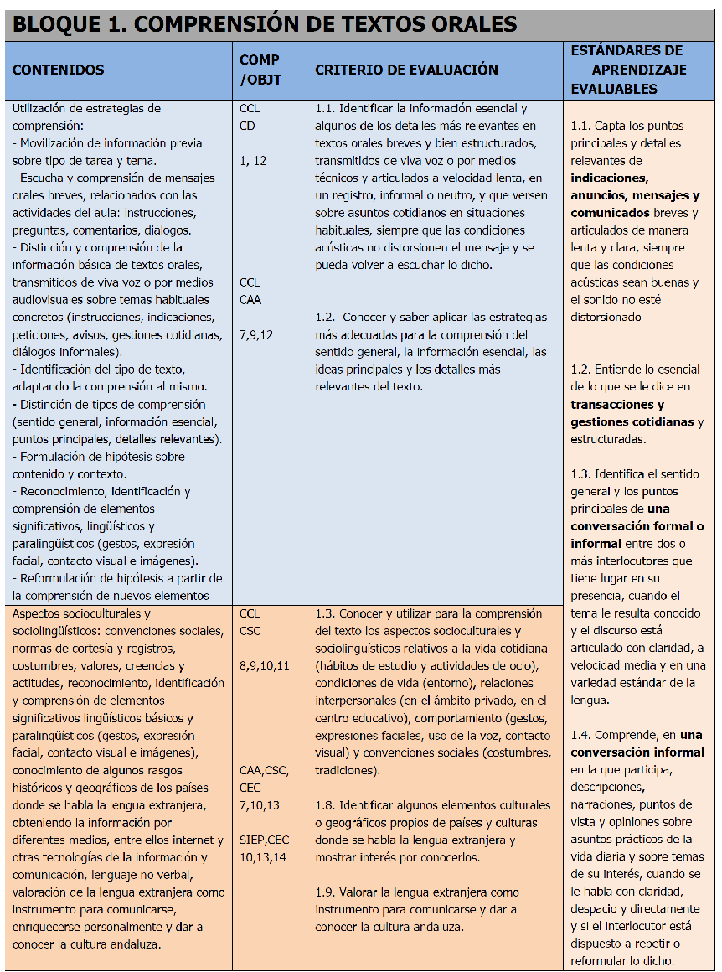
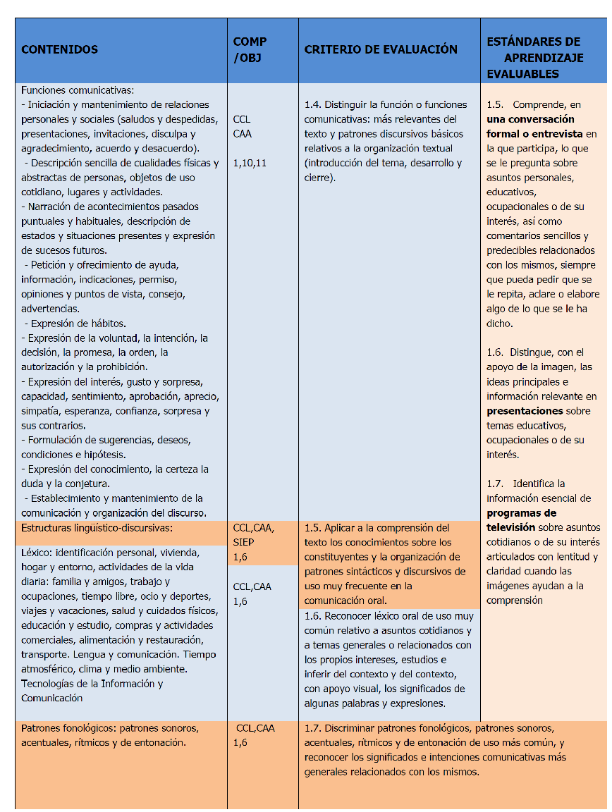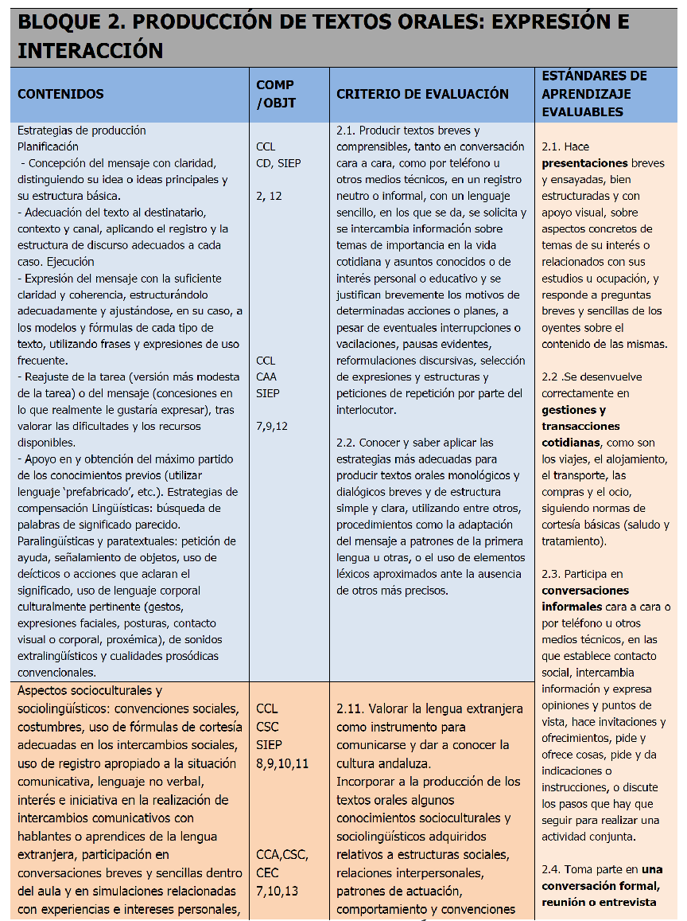

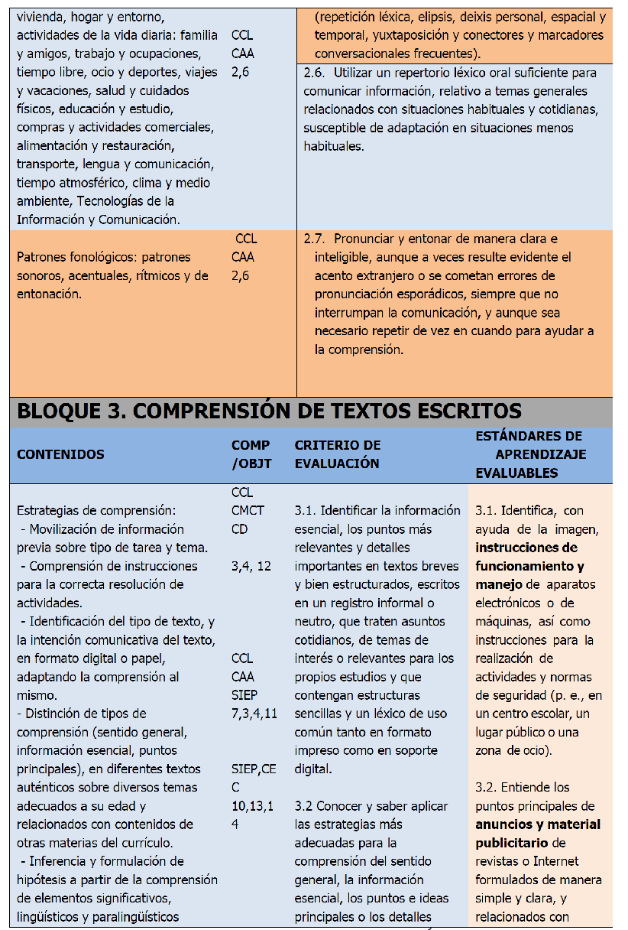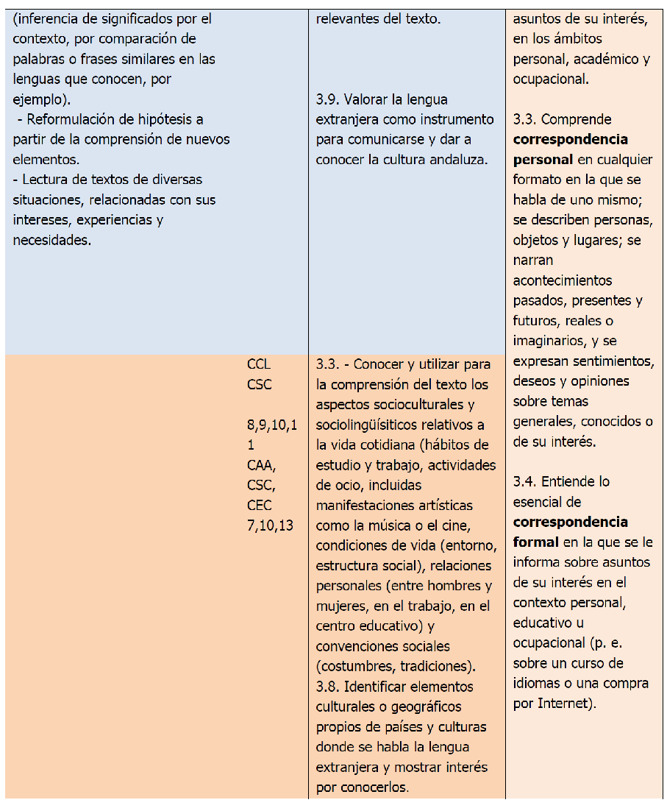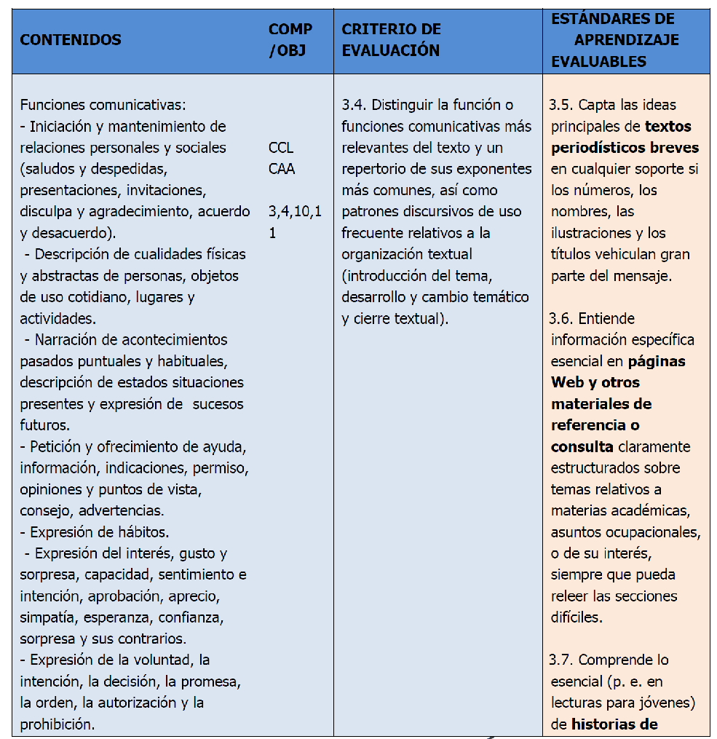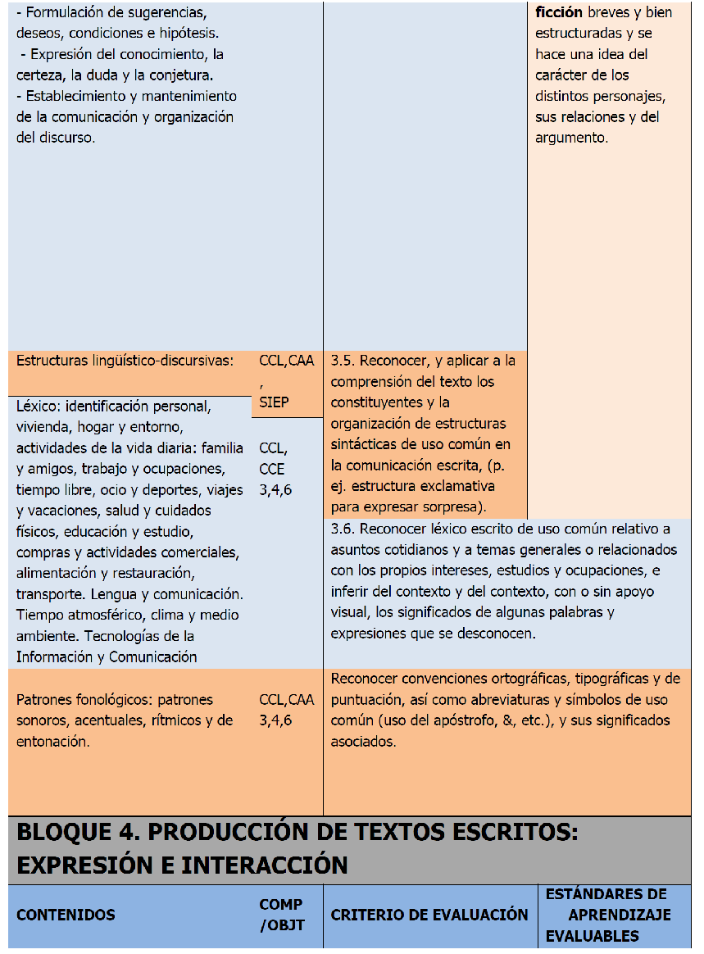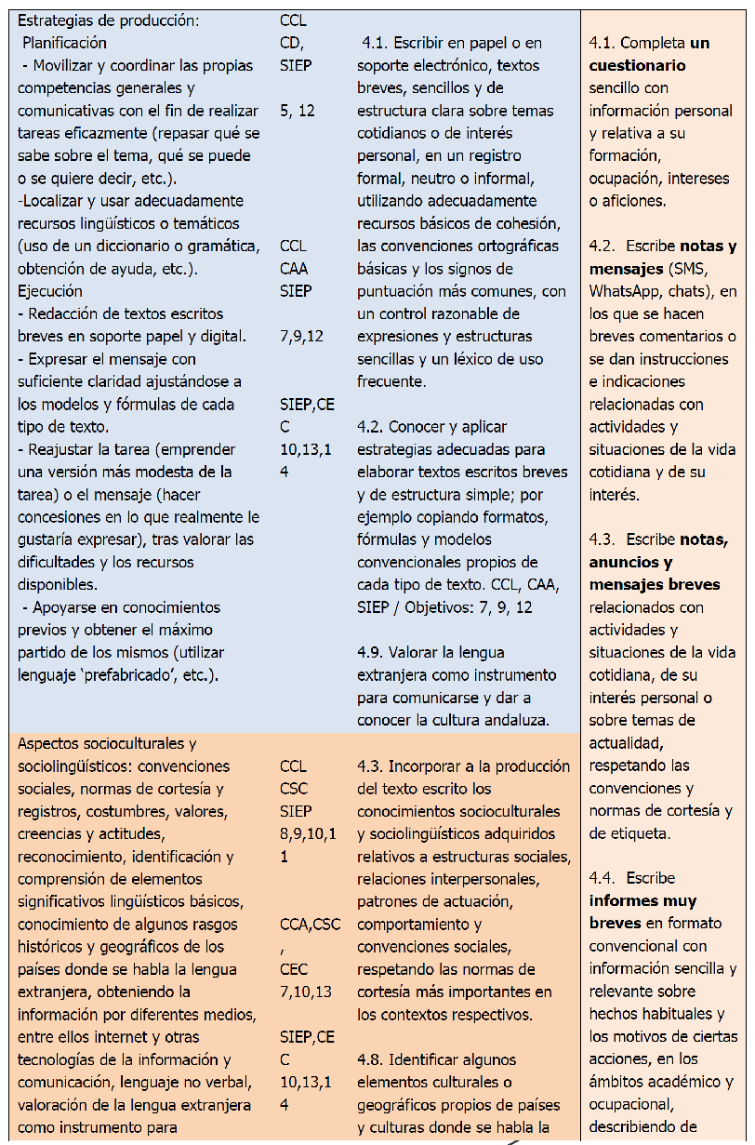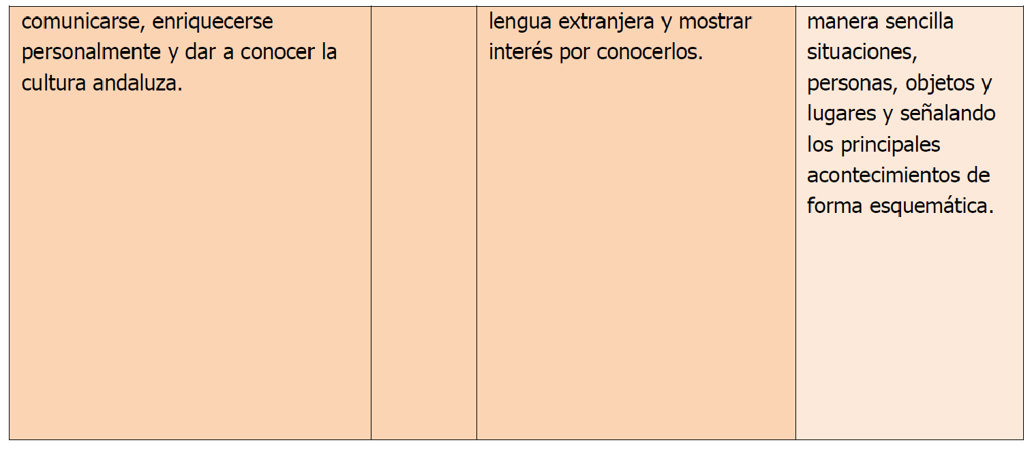

4.3. Contenidos transversales.

En el artículo 3 de la Orden de 14 de julio de 2016, se establece que el currículo incluirá de manera transversal los elementos siguientes:
a) El respeto al Estado de Derecho y a los derechos y libertades fundamentales recogidos en la Constitución Española y en el Estatuto de Autonomía para Andalucía.
b) El desarrollo de las competencias personales y las habilidades sociales para el ejercicio de la participación, desde el conocimiento de los valores que sustentan la libertad, la justicia, la igualdad, el pluralismo político y la democracia.
c) La educación para la convivencia y el respeto en las relaciones interpersonales, la competencia emocional, el autoconcepto, la imagen corporal y la autoestima como elementos necesarios para el adecuado desarrollo personal, el rechazo y la prevención de situaciones de acoso escolar, discriminación o maltrato, la promoción del bienestar, de la seguridad y de la protección de todos los miembros de la comunidad educativa.
d) El fomento de los valores y las actuaciones necesarias para el impulso de la igualdad real y efectiva entre mujeres y hombres, el reconocimiento de la contribución de ambos sexos al desarrollo de nuestra sociedad y al conocimiento acumulado por la humanidad, el análisis de las causas, situaciones y posibles soluciones a las desigualdades por razón de sexo, el respeto a la orientación y a la identidad sexual, el rechazo de comportamientos, contenidos y actitudes sexistas y de los estereotipos de género, la prevención de la violencia de género y el rechazo a la explotación y abuso sexual.
e) El fomento de los valores inherentes y las conductas adecuadas a los principios de igualdad de oportunidades, accesibilidad universal y no discriminación, así como la prevención de la violencia contra las personas con discapacidad.
f) El fomento de la tolerancia y el reconocimiento de la diversidad y la convivencia intercultural, el conocimiento de la contribución de las diferentes sociedades, civilizaciones y culturas al desarrollo de la humanidad, el conocimiento de la historia y la cultura del pueblo gitano, la educación para la cultura de paz, el respeto a la libertad de conciencia, la consideración a las víctimas del terrorismo, el conocimiento de los elementos fundamentales de la memoria democrática vinculados principalmente con hechos que forman parte de la historia de Andalucía, y el rechazo y la prevención de la violencia terrorista y de cualquier otra forma de violencia, racismo o xenofobia.
g) El perfeccionamiento de las habilidades para la comunicación interpersonal, la capacidad de escucha activa, la empatía, la racionalidad y el acuerdo a través del diálogo.
h) La utilización crítica y el autocontrol en el uso de las tecnologías de la información y la comunicación y los medios audiovisuales, la prevención de las situaciones de riesgo derivadas de su utilización inadecuada, su aportación a la enseñanza, al aprendizaje y al trabajo del alumnado, y los procesos de transformación de la información en conocimiento.
i) La promoción de los valores y conductas inherentes a la convivencia vial, la prudencia y la prevención de los accidentes de tráfico. Asimismo se tratarán temas relativos a la protección ante emergencias y catástrofes. j) La promoción de la actividad física para el desarrollo de la competencia motriz, de los hábitos de vida saludable, la utilización responsable del tiempo libre y del ocio y el fomento de la dieta equilibrada y de la alimentación saludable para el bienestar individual y colectivo, incluyendo conceptos relativos a la educación para el consumo y la salud laboral.
k) La adquisición de competencias para la actuación en el ámbito económico y para la creación y desarrollo de los diversos modelos de empresas, la aportación al crecimiento económico desde principios y modelos de desarrollo sostenible y utilidad social, la formación de una conciencia ciudadana que favorezca el cumplimiento correcto de las obligaciones tributarias y la lucha contra el fraude, como formas de contribuir al sostenimiento de los servicios públicos de acuerdo con los principios de solidaridad, justicia, igualdad y responsabilidad social, el fomento del emprendimiento, de la ética empresarial y de la igualdad de oportunidades.
l) La toma de conciencia y la profundización en el análisis sobre temas y problemas que afectan a todas las personas en un mundo globalizado, entre los que se considerarán la salud, la pobreza en el mundo, la emigración y la desigualdad entre las personas, pueblos y naciones, así como los principios básicos que rigen el funcionamiento del medio físico y natural y las repercusiones que sobre el mismo tienen las actividades humanas, el agotamiento de los recursos naturales, la superpoblación, la contaminación o el calentamiento de la Tierra, todo ello, con objeto de fomentar la contribución activa en la defensa, conservación y mejora de nuestro entorno como elemento determinante de la calidad de vida.

5. METODOLOGÍA DIDÁCTICA.

5.1. Concepto.

La metodología responde a la pregunta de ‘cómo enseñar’, lo que condiciona de manera decisiva el ‘qué enseñar’. Su importancia reside en ser el vehículo de los contenidos y uno de los instrumentos imprescindibles para la atención a las necesidades educativas específicas del alumnado.
5.2 Principios Psicopedagógicos.
En el desarrollo de la presente programación didáctica incidiremos en actividades que favorezcan la capacidad del alumno para aprender por sí mismo, y el trabajo en equipo, según recoge el Art. 35 de la LOE.
Partir de los conocimientos previos del alumno, teniendo siempre presente el aprendizaje significativo.
5.3 Estrategias metodológicas generales.
El artículo 7 del Decreto 111/2016, de 14 de junio, ofrece las siguientes recomendaciones de metodología didáctica:
1. El proceso de enseñanza-aprendizaje competencial debe caracterizarse por su transversalidad, su dinamismo y su carácter integral y, por ello, debe abordarse desde todas las materias y ámbitos de conocimiento. En el proyecto educativo del centro y en las programaciones didácticas se incluirán las estrategias que desarrollará el profesorado para alcanzar los objetivos previstos, así como la adquisición por el alumnado de las competencias clave.
2. Los métodos deben partir de la perspectiva del profesorado como orientador, promotor y facilitador del desarrollo en el alumnado, ajustándose al nivel competencial inicial de éste y teniendo en cuenta la atención a la diversidad y el respeto por los distintos ritmos y estilos de aprendizaje mediante prácticas de trabajo individual y cooperativo.
3. Los centros docentes fomentarán la creación de condiciones y entornos de aprendizaje caracterizados por la confianza, el respeto y la convivencia como condición necesaria para el buen desarrollo del trabajo del alumnado y del profesorado.
4. Las líneas metodológicas de los centros docentes tendrán la finalidad de favorecer la implicación del alumnado en su propio aprendizaje, estimular la superación individual, el desarrollo de todas sus potencialidades, fomentar su autoconcepto y su autoconfianza, y los procesos de aprendizaje autónomo, y promover hábitos de colaboración y de trabajo en equipo.
5. Las programaciones didácticas de las distintas materias de la Educación Secundaria Obligatoria incluirán actividades que estimulen el interés y el hábito de la lectura, la práctica de la expresión escrita y la capacidad de expresarse correctamente en público.
6. Se estimulará la reflexión y el pensamiento crítico en el alumnado, así como los procesos de construcción individual y colectiva del conocimiento, y se favorecerá el descubrimiento, la investigación, el espíritu emprendedor y la iniciativa personal.
7. Se desarrollarán actividades para profundizar en las habilidades y métodos de recopilación, sistematización y presentación de la información y para aplicar procesos de análisis, observación y experimentación, adecuados a los contenidos de las distintas materias.
8. Se adoptarán estrategias interactivas que permitan compartir y construir el conocimiento y dinamizarlo mediante el intercambio verbal y colectivo de ideas y diferentes formas de expresión.
9. Se emplearán metodologías activas que contextualicen el proceso educativo, que presenten de manera relacionada los contenidos y que fomenten el aprendizaje por proyectos, centros de interés, o estudios de casos, favoreciendo la participación, la experimentación y la motivación de los alumnos y alumnas al dotar de funcionalidad y transferibilidad a los aprendizajes.
10. Se fomentará el enfoque interdisciplinar del aprendizaje por competencias con la realización por parte del alumnado de trabajos de investigación y de actividades integradas que le permitan avanzar hacia los resultados de aprendizaje de más de una competencia al mismo tiempo.
11. Las tecnologías de la información y de la comunicación para el aprendizaje y el conocimiento se utilizarán de manera habitual como herramientas integradas para el desarrollo del currículo.

5.4 Estrategias metodológicas específicas.

La Orden de 10 de agosto de 2007 ofrece las siguientes estrategias metodológicas para el Ámbito de Comunicación:
La enseñanza de la lengua, de cualquier lengua, consiste en la mejora de las habilidades comunicativas del alumnado, la creación de hábitos lectores y el desarrollo de las capacidades de comprensión. Por ello la tarea fundamental debe estar dirigida a la adquisición de esta competencia comunicativa y literaria. Esta concepción supone orientar las tareas escolares hacia la apropiación por parte del alumnado adulto de las normas, conocimientos y destrezas que configuran la competencia comunicativa (intervenir en un debate, escribir un informe, resumir un texto, entender lo que se lee, expresar de forma adecuada las ideas, sentimientos o fantasías, disfrutar de la lectura, participar en un recital, escribir una noticia, conversar de manera adecuada o saber escuchar). Cuanto hasta aquí se ha enunciado son algunas de las habilidades expresivas y comprensivas que la sociedad actual exige a la ciudadanía y que el sistema educativo ha de facilitar.
El conjunto de procedimientos del ámbito que tienen como fin el desarrollo de las destrezas comunicativas y la adquisición de la competencia comunicativa y literaria, requiere una planificación detallada de la programación didáctica, y aquella debe ocupar la mayor parte si no la totalidad del tiempo de enseñanza. Ello, no obstante, no quita para que se hagan reflexiones metalingüísticas, que se estudien conceptos gramaticales y literarios y que se contemplen ejercicios específicos de reflexión sobre estos aprendizajes pero, en todo caso, han de estar en función de la adquisición y mejora de las destrezas anteriormente mencionadas, ya que, como es sabido, el estudio gramatical, por sí mismo, no conduce a la consecución de los objetivos que la sociedad exige hoy de los individuos en materia de competencia comunicativa en distintas lenguas.
Partimos desde la concepción de la educación permanente, integradora y superadora de los conceptos de enseñanza e instrucción, hacia los de desarrollo, formación y promoción. Por ello tendemos a promover el crecimiento personal y profesional del adulto, así como su capacidad de participación reflexiva y actuación diferenciada en su medio social, cultural, político y económico. En este sentido, alcanzar un dominio adecuado, enriquecido y creativo de la lengua se convierte en el eje fundamental del ámbito de comunicación para las personas adultas.
Seguiremos una metodología orientada a un aprendizaje personalizado, funcional y significativo (el alumno reconstruye sus propios conocimientos, es decir, aprende a aprender, interioriza las diferentes experiencias y estrategias que le hacen profundizar y desarrollar sus conocimientos).
Las especiales circunstancias de este alumnado aconsejan tener muy presentes estos criterios considerados de forma conjunta:
Partir de las ideas previas del adulto. Al llegar a este nivel, el adulto posee un bagaje de conocimientos personales y sociales acerca de la lengua, e incluso de la literatura, que ha ido construyendo a lo largo de su experiencia anterior. Estos conocimientos serán sus instrumentos de lectura e interpretación de las actividades de aprendizaje que se le proponen.
Aprender a aprender. Los contenidos facilitan un progreso adecuado de los conceptos, procedimientos y actitudes, de manera que el alumno irá accediendo a contenidos de complejidad creciente. Tratamos así de favorecer el progreso personal en la comprensión y producción del lenguaje oral y escrito, mejorando su capacidad para la reflexión y uso, así como para situarlo críticamente ante su propia rigidez de juicios. El adulto necesita más una educación que le abra nuevas perspectivas y le enseñe a aprender más que la mera transmisión de información.
Funcionalidad del conocimiento lingüístico. El aprendizaje de la lengua tiene como fin aumentar la competencia lingüística del adulto en todos los contextos y situaciones. Se trata, por tanto, de crear contextos comunicativos reales para que el alumnado comprenda el valor funcional de la lengua en su comunicación diaria.
Seguiremos, por tanto, una orientación eminentemente práctica. Se trabajará la lengua desde su uso y se reflexionará sobre hechos concretos de comunicación.
Una didáctica comunicativa, integradora de diversos códigos, nos ayudará a conseguir que el alumno adulto afiance dentro del uso y la norma los conocimientos que posee de la comunicación oral y escrita. A su vez, enriquecerá su lenguaje en el doble proceso de expresión y comprensión, y avanzará en la educación literaria y en la reflexión sistemática sobre la lengua, partiendo del respeto a sus conocimientos adquiridos, pero situando al adulto ante sus propios preconceptos y limitaciones lingüísticas.
Sintetizamos así nuestras intenciones pedagógicas:
. Partir de la competencia lingüística de los alumnos y tratar de aumentarla para que logren un dominio adecuado, enriquecedor y creativo de su lengua.
. Hacer ver a los alumnos adultos que lengua y habla son vehículos de transmisión cultural y elementos de cohesión de toda la comunidad hispanohablante.
. Explicar el funcionamiento de otros lenguajes y otros códigos distintos al verbal.
. Hacerlos conscientes de la importancia del habla y de la lengua para la comunicación de los individuos consigo mismos y con los demás.
. Advertir del uso prejuiciado, intolerante, insultante o sexista de la lengua, y evitarlo.
. Hacer del discurso lingüístico y del diálogo profesor-alumnos los ejes de la actuación educativa para lograr un conocimiento reflexivo, enriquecido y creador de la lengua materna.
. Acostumbrarse a expresar sentimientos, organizar ideas, defender creencias y opiniones, narrar historias… de forma correcta, coherente y personal.
. Crear o afianzar el hábito de la lectura y alcanzar un mejor conocimiento de la historia literaria.
En Inglés la metodología se concretará en los siguientes aspectos:
El tratamiento de los contenidos estará encaminado a: - Favorecer el proceso constructivo del alumno, ofreciendo actividades de elaboración y verificación de hipótesis sobre el funcionamiento de la lengua, así como de reflexión sobre cómo se aprende. A lo largo de los temas, las actividades de conocimientos lingüísticos, pronunciación y vocabulario ayudan a los alumnos a progresar en la vía del aprendizaje.
Enseñar la lengua en su uso real, en contextos variados que representen la variedad de situaciones que el alumno puede encontrar en su vida cotidiana, y donde el alumno pueda aplicar los conocimientos de la lengua que va adquiriendo. Se procura que los alumnos no consideren la lengua inglesa como únicamente una asignatura, sino como una lengua viva. En este sentido, el uso progresivo del inglés en el aula es de vital importancia, aunque se usa el español para explicaciones gramaticales.
Atender a la diversidad de nuestro alumnado, a través de actividades que puedan ser adaptadas fácilmente y realizadas con grados y ritmos distintos, y que a su vez promuevan la autonomía progresiva del aprendizaje, ya que hay alumnos con diferentes estilos y ritmos de aprendizaje y diferentes niveles de motivación, así como la necesidad de conseguir que todos ellos participen en el proceso de enseñanza-aprendizaje con plena satisfacción y tengan éxito de acuerdo a su nivel de capacidad e interés.
El papel del profesor, no se trata únicamente de explicar cosas sobre la lengua sino que también debe crear las condiciones adecuadas para que los alumnos puedan desarrollar la competencia comunicativa en la lengua inglesa. Así, de acuerdo con el momento concreto del proceso de enseñanza-aprendizaje, el profesor es el planificador del proceso, es organizador del trabajo en el aula, el evaluador de los esfuerzos y un investigador que reflexiona sobre el proceso que tiene lugar en el aula entre los alumnos y profesor.
Facilitar el uso de las nuevas tecnologías al alumnado para que encuentren en ellas una herramienta útil y motivadora para la construcción significativa del proceso de enseñanza-aprendizaje.
En el desarrollo de los temas se seguirán los siguientes pasos:
Warm up. Esta fase se compone de unos breves minutos de transición entre distintas materias, persigue crear el clima apropiado que predisponga al alumno para iniciar la clase.

Lead in. En este momento se introduce el nuevo aspecto de la lengua, intentando detectar el grado de conocimientos previos que pudieran poseer sobre él.
Presentation. El nuevo aspecto se presenta a través de un contexto apropiado (texto, foto, diálogo...)
Controlled practice. Se realizarán distintas actividades orales y escritas de respuesta controlada para poner en práctica el nuevo aspecto.
Further practice. A continuación se realizarán actividades más comunicativas, en pareja o pequeños grupos. Al existir una menor intervención por parte del profesor durante las mismas, el alumno estará menos preocupado por sus posibles errores y se sentirá más motivado para usar la lengua de forma creativa, lo que favorecerá la comunicación y por tanto el aprendizaje.
Extension. En esta fase se tratará de responder de modo más especializado a la diversidad del alumnado. Será el momento de realizar actividades de refuerzo para aquellos alumnos que muestren ciertas dificultades en la asimilación de los contenidos y al mismo tiempo actividades de mayor complejidad para los que hubiesen demostrado haber asimilado suficientemente los contenidos de la unidad.
Self-check and self-learning. Finalmente, los alumnos reflexionarán sobre su propio aprendizaje y progreso (grado de asimilación de contenidos).
TIC projects. Se usarán las nuevas tecnologías para que de forma autónoma, el alumnado aporte su visión particular sobre los distintos aspectos de la unidad didáctica.
Las actividades que a continuación proponemos estarán orientadas a desarrollar las 5 destrezas y habilidades básicas en el aprendizaje de un idioma: listening, speaking, interacting, reading y writing. Además, tratarán de favorecer el uso creativo y espontáneo de la lengua, así como el aprendizaje autónomo.
• Interpretar fotos, dibujos y gráficos.
• Escuchar diálogos con el fin de comprender la idea general o datos concretos.
• Ordenar frases o dibujos a partir de lo que se ha oído.
• Leer en silencio textos breves para obtener la información general o específica.
• Leer en pareja o grupo un diálogo teniendo en cuenta la entonación y el ritmo.
• Repetir palabras concretas para mejorar su pronunciación.
• Contestar oralmente a preguntas sobre una foto, diálogo o situación real.
• Contestar por escrito a preguntas de comprensión sobre un texto escrito, o a preguntas de true/false.
• Deducir reglas gramaticales a partir de la observación de regularidades.
• Participar en actividades de interacción oral bajo la forma de diálogos, entrevistas... (simulation, role-play, information gap activities).
• Completar las palabras que faltan en un texto (gap-filling exercise).
• Escribir textos breves sobre uno mismo, descripción de otras personas, cartas a amigos....
• Realizar actividades de diversa índole a partir de canciones adaptadas o no.
• Participar en juegos (guessing game, hangman, noughts and crosses, bingo, find someone who, memory games, Kahoots…)
• Realizar ejercicios de dictado.
• Realizar proyectos individuales o en grupo.
• Completar cuestionarios para analizar su progreso y/o trabajo.

5.5 Actividades complementarias y extraescolares.
Se intentará participar en actividades culturales organizadas por instituciones públicas, y muy especialmente si tienen un vínculo con el idioma inglés. Si hay alguna actividad cultural interesante, relacionada con la cultura anglosajona, se propondrá la participación en la misma, especialmente visitas, excursiones, asistencia a cine, teatro, y otras manifestaciones culturales.
Asistencia a teatro/cine en el segundo trimestre. Fecha exacta por determinar.
En cuanto a las complementarias, se procurará, además de la participación en las actividades programadas por el Centro, sus diferentes departamentos didácticos y el Departamento de Actividades Complementarias y Extraescolares, fomentar las siguientes,
• Visionado de videoclips musicales, escenas de películas y cortos cinematográficos
en inglés.
• Juegos, concursos culturales: creación de slogans, interpretación de canciones en
inglés, etc.
• Celebración de Días Conmemorativos Internacionales (17 de octubre, Día Mundial para la Erradicación de la Pobreza; 1 de Noviembre, Día Internacional del Vegano; 25 de noviembre, Día contra la Violencia de Género; 30 de enero, Día de la Paz; 8 de marzo, Día de la Mujer Trabajadora) y celebraciones propias de la cultura anglosajona, como Halloween (31 de octubre).
. Asimismo, si tuviera lugar alguna manifestación artística directamente relacionada con la lengua o cultura anglosajonas, se estimulará al alumnado a su participación en las mismas.
5.6 Recursos didácticos.
Por las características propias de las materias del ámbito y su base metodológica se hará necesaria la utilización de recursos como:
• Material de consulta para el profesorado.
• Internet
• Actividades PEL del portal de plurilingüismo y de las páginas de recursos educativos de la Junta de Andalucía.
- Lecturas: En todos los niveles hay un servicio de préstamos de libros adaptados que
ofrece el Departamento con su consiguiente asesoramiento, así como facilitar acceso a
lecturas online.
- Se habilitará la Plataforma Moodle centro para este grupo, que se irá dotando de todo tipo de recursos adaptados a las necesidades que se vayan detectando, o refuerzos de diverso tipo que el alumnado vaya demandando.
- Materiales publicados en la página web de Educación Permanente con los contenidos correspondientes al Nivel II del Ámbito de Comunicación Inglés para la ESPA, dada la similitud de contenidos, objetivos y competencias a desarrollar con esta etapa educativa (http://www.juntadeandalucia.es/educacion/permanente/materiales/index.php?etapa=2&materia=9#space)
- Diccionarios online
- Lecturas: En todos los niveles hay un servicio de préstamos de libros adaptados que
ofrece el Departamento con su consiguiente asesoramiento, así como facilitar acceso a
lecturas online.
- Otros materiales complementarios: Canciones, vídeos, Wall-charts, tarjetas, películas y cuadernos de apoyo preparados por el Departamento. Materiales online en la Plataforma Moodle del centro y de la Enseñanza Semipresencial. Pizarra digital, proyector, ordenador, acceso a la red.
- Otros materiales de AGREGA MOGEA (Materiales online de Educación Permanente de la Junta de Andalucía).
-Materiales disponibles en el Departamento de Inglés, incluyendo el manual elemental New Headway, edit. Oxford.

6. PROCEDIMIENTOS E INSTRUMENTOS DE EVALUACIÓN Y CALIFICACIÓN.

6.1 Características del proceso de evaluación. Referentes.

La evaluación del proceso de aprendizaje de los alumnos de Bachillerato debe reunir estas características:
➢ Ser continua, por estar integrada en el propio proceso de enseñanza y aprendizaje y por tener en cuenta el progreso del alumnado durante el proceso educativo, con el fin de detectar las dificultades en el momento en el que se produzcan, averiguar sus causas y, en consecuencia, adoptar las medidas necesarias que le permitan continuar su proceso de aprendizaje.
➢ Tener carácter formativo, porque debe poseer un carácter educativo y formador y ha de ser un instrumento para la mejora tanto de los procesos de enseñanza como de los de aprendizaje.
➢ Ser criterial, por tomar como referentes los criterios de evaluación de la materia.
➢ Ser integradora y diferenciada, por tener en consideración la totalidad de los elementos que constituyen el currículo y la aportación de cada una de las materias a la consecución de los objetivos establecidos para la etapa y el desarrollo de las competencias clave, lo que no impedirá que el profesorado realice de manera diferenciada la evaluación de la materia.
➢ Ser individualizada, porque se centra en la evolución personal de cada alumno.
➢ Ser cualitativa, en la medida que aprecia todos los aspectos que inciden en cada situación particular y evalúa de manera equilibrada diversos aspectos del alumno, no solo los de carácter cognitivo.
➢ Debe aportar la información necesaria, al inicio de dicho proceso y durante su desarrollo, para adoptar las decisiones que mejor favorezcan la consecución de los objetivos educativos y la adquisición de las competencias clave, todo ello, teniendo en cuenta las características propias del alumnado y el contexto del centro docente.
➢ Tendrá en cuenta el progreso del alumnado durante el proceso educativo y se realizará conforme a criterios de plena objetividad. A tales efectos, los proyectos educativos de los centros docentes establecerán los criterios y mecanismos para garantizar dicha objetividad del proceso de evaluación.

Asimismo, se contempla en el proceso la existencia de elementos de autoevaluación y coevaluación, de manera que los alumnos se impliquen y participen en su propio proceso de aprendizaje. De este modo, la evaluación deja de ser una herramienta que se centra en resaltar los errores cometidos, para convertirse en una guía para que el alumnado comprenda qué le falta por conseguir y cómo puede lograrlo, y el profesor o profesora detecten la necesidad de realizar cambios en las actividades que no resultan productivas para el aprendizaje del alumno, o no en el grado deseable.
Los referentes para la evaluación de la materia son:
a) Los criterios de evaluación y los estándares de aprendizajes vinculados con la materia.
b) Las programaciones didácticas elaboradas para cada una de las materias y ámbitos.
c) Los criterios y procedimientos de evaluación especificados en el proyecto educativo del centro docente, entendidos como el conjunto de acuerdos que concretan y adaptan al contexto del centro docente el proceso de la evaluación.

6.2 Criterios de evaluación del Ámbito de Comunicación.

El alumno superará los diversos módulos del ámbito si muestra ser capaz de:
1. Reconocer la estructura y la finalidad de los tipos de textos propuestos escritos y orales propuestos.
2. Comprender la información general y específica de diversos textos escritos, auténticos y adaptados, y de extensión variada, identificando datos, opiniones, argumentos, informaciones implícitas e intención comunicativa del autor o autora.
3. Producir textos orales y escritos atendiendo a la finalidad comunicativa y la estructura básica de cada tipología.
4. Dotar a los textos orales y escritos producidos la coherencia y cohesión necesarias mediante el uso de los mecanismos adecuados.
5. Aplicar de forma correcta los aspectos formales de la lengua en el plano morfológico, sintáctico y léxico.
6. Expresar textos orales y escritos con claridad y coherencia y, en el caso de los textos escritos en castellano, observando el buen uso de la norma ortográfica y signos de puntuación.
7. Participar con progresiva autonomía en conversaciones, debates y exposiciones orales relativas empleando estructuras sencillas, las expresiones más usuales de relación social, así como una pronunciación adecuada para lograr la comunicación. 8. Identificar y respetar las diferencias entre culturas y sociedades, analizándolas con actitud crítica y abierta.
9. Valorar la importancia del dominio y uso adecuado de la lengua extranjera, para la inserción laboral y el desarrollo de un proyecto académico y/o profesional del alumno.
10. Hacer un uso correcto de las herramientas digitales propuestas y reconocer la importancia de las tecnologías de la información y de la comunicación en la sociedad actual y en concreto en este tipo de enseñanza.
Además de estos criterios generales, los criterios específicos de corrección de cada tarea aparecerán claramente especificados en la descripción de la misma a través de algún modelo de rúbrica, que siempre recogerá aspectos esenciales como:
• Claridad y coherencia en la redacción.
• Uso correcto de los signos de puntuación y de las normas ortográficas.
• Grado de elaboración de las respuestas y adecuación a los planteamientos.
• Grado de comprensión y aplicación de los conceptos trabajados en la tarea.
• Modo de interacción con otros integrantes del curso en caso de actividades colaborativas.
• Habilidades básicas en el uso de la lengua extranjera.
• Capacidad para seleccionar y optimizar la información asociada a las consultas en fuentes telemáticas.
• Originalidad en los planteamientos y respuestas y grado de asimilación y transformación de las fuentes consultadas.

6.3 Criterios de calificación.

Han de ser conocidos por los alumnos, porque de este modo se mejora el proceso de enseñanza-aprendizaje: el alumno debe saber qué se espera de él y cómo se le va a evaluar.
Los referentes fundamentales para la evaluación han de ser los criterios de evaluación y los estándares de aprendizaje. La calificación de cada criterio de evaluación se obtendrá a partir de las calificaciones logradas en los estándares de aprendizaje evaluables en los que dicho criterio se concreta, calculándose la nota media directa o, cuando proceda, estableciendo la ponderación que se considere para cada actividad. La escala de calificación para todas las actividades, para las pruebas presenciales y para la participación será de 10 puntos.
Dado que, en el proceso de aprendizaje y adquisición de competencias y conocimientos, intervienen diversas acciones que ocupan una parte del tiempo que el alumnado dedica a la superación de la materia, es conveniente dar un peso proporcional y ponderado a cada una de esas acciones.
La calificación trimestral será el resultado de aplicar la siguiente ponderación: la adquisición de contenidos y el desarrollo de destrezas relacionadas con la comunicación oral (Speaking and Listening Comprehension, procedentes de pruebas objetivas) se valorará con hasta un 30% de la calificación final del trimestre. La adquisición de contenidos y el desarrollo de destrezas relacionadas con la comunicación escrita (Writing y Reading Comprehension, procedentes de pruebas objetivas fundamentalmente) se valorará con hasta un 30% de la calificación final de trimestre. La valoración del trabajo diario desarrollado (fundamentalmente contenidos de carácter procedimental y aspectos socioculturales) se valorará con hasta un 20%; la actitud hacia la materia, la participación activa y colaborativa, con hasta un 20% (hasta un 5% de esta última cifra podrá proceder de la autoevaluación del alumnado).
Puesto que la materia de inglés pertenece al Ámbito de Comunicación, y la calificación ha de ser el resultado, ponderando las calificaciones de las materias de Lengua Española e Inglés, dependiendo del peso horario lectivo, se computará 60% para la primera materia mencionada, y 40% para la segunda.

6.4 Instrumentos de evaluación.
Entre otros instrumentos de evaluación conviene citar los siguientes:
Exploración inicial.
Para conocer el punto de partida, resulta de gran interés realizar un sondeo previo entre los alumnos. Este procedimiento servirá al profesor para comprobar los conocimientos previos sobre el tema y establecer estrategias de profundización; y al alumno, para informarle sobre su grado de conocimiento de partida. Puede hacerse mediante una breve encuesta oral o escrita, a través de una ficha de evaluación inicial, o un simple cuestionario con diferentes tipos de preguntas.
Análisis y evaluación de las producciones de los alumnos.
- Registro directo mediante observaciones sistemáticas de la participación en clase, tareas para realizar en casa, interacción oral diaria, debates orales, asamblea de clase, entrevistas orales, exposiciones de trabajos monográficos en grupo o de forma individual, pruebas de comprensión auditiva.
- Registro valorativo de los procedimientos desarrollados mediante el uso de las TICs: desde el alta/registro en la Plataforma Moodle, la comunicación con el profesorado vía mensajería del sistema, hasta la búsqueda de información contrastada en la red, el refuerzo de contenidos mediante recursos adicionales y la elaboración y diseño de tareas que serán enviadas a través de la Plataforma mediante los comandos selección de archivos y subida de los mismos.
- Registro de la valoración del diseño y elaboración de trabajos utilizando herramientas de las TICs, como editores de Textos y Presentaciones de Diapositivas que integren diversos soportes informativos (texto, imagen, sonido…). Se usarán otros elementos de aprendizaje como Webquests.
Pruebas objetivas.
Deben ser lo más variadas posibles, para que tengan una mayor fiabilidad. Pueden ser orales o escritas y, a su vez, de varios tipos:
- Pruebas escritas, cuestionarios y encuestas realizadas regularmente sobre uno o varios de los bloques desarrollados. Además, se realizará al menos una prueba escrita trimestral en la que se evaluarán los contenidos globales (todos los bloques) estudiados durante cada uno de los trimestres junto a otras mediante las que se valorará la adquisición parcelada de algunos bloques, como por ejemplo, el vocabulario. Las pruebas no tendrán carácter eliminatorio, pero tendrán diferente valor dependiendo del grado de dificultad, y de las competencias evaluadas. Será necesario superar un cincuenta por ciento de los ejercicios propuestos para obtener una calificación positiva en dichas pruebas escritas.
- Pruebas orales: tanto individuales (pequeñas intervenciones incluyendo las destrezas aprendidas y practicadas en clase) como en pareja (diálogos dirigidos) o grupos.
- De elaboración: evalúan la capacidad del alumno para estructurar con coherencia la información, establecer interrelaciones entre factores diversos, argumentar lógicamente, etc. Estas tareas competenciales persiguen la realización de un producto final significativo y cercano al entorno cotidiano.
- De investigación: Aprendizajes basados en problemas (ABP).
- Trabajos individuales o colectivos sobre un tema cualquiera.
- Fichas de observación de actitudes del grupo-clase y de la valoración de la expresión oral y escrita.
- Rúbricas de evaluación.
- Rúbricas para la evaluación: de cada unidad didáctica, de la tarea competencial, del trabajo realizado en los ABP, de la comprensión lectora y de la expresión oral pública.
- Rúbricas para la autoevaluación del alumno: de la tarea competencial, de su trabajo dentro del equipo, de su expresión oral pública, etc.
- Hojas de autoevaluación.

6.5 Mecanismos de recuperación.
Dado el carácter continuo, sumativo y progresivo de la evaluación, en una materia
lingüística que va construyéndose, además, sobre la base de conocimientos adquiridos, procedimientos desarrollados anteriormente, y la evolución en la adquisición de competencias, el trimestre no superado anterior, se supera con la valoración positiva del posterior.
Además del seguimiento activo de las actividades del trimestre en curso, el alumnado con calificación negativa dispondrá de materiales y recursos de recuperación para practicar los contenidos no adquiridos a través de la Plataforma Moodle disponible en el Centro.
https://moodle.politecnicomalaga.com/
El profesorado que imparte clases a este alumnado afectado, supervisará, a su petición, las actividades realizadas y resolverá las dudas planteadas. Se recomendará asimismo el acceso a la página de Contenidos de Educación Permanente de la Junta de Andalucía AGREGA MOGEA (http://www.juntadeandalucia.es/educacion/permanente/materiales/)
así como otras de acceso público educativo, como http://www.agendaweb.org/ o
http://www.mansioningles.com/

6.6 Criterios de Promoción.
La calificación final de curso ha de ser positiva (a partir de 5) para considerar aceptable la promoción. Esta progresividad se justifica, además, en el carácter continuo, sumativo y progresivo de la evaluación, en una materia lingüística que va construyéndose, además, sobre la base de conocimientos adquiridos con anterioridad. Podrá sumarse a la calificación final resultante hasta un 10% adicional por la lectura voluntaria de textos adaptados al nivel del alumnado, una vez demostrada su comprensión y la adquisición de un vocabulario mínimo establecido.

6.7 Evaluación del proceso enseñanza-aprendizaje.
Según establece el artículo 30 del RD 1.105/14, el profesorado evaluará tanto los aprendizajes del alumnado como los procesos de enseñanza y su propia práctica docente, para lo que establecerá indicadores de logro en las programaciones didácticas. Cuando nos referimos a la evaluación del profesor hacemos referencia a la evaluación que el alumno realiza del proceso de enseñanza y aprendizaje del profesor. Para ello, al final del trimestre, se pasará a los alumnos unas fichas de evaluación donde el alumno podrá valorar la actividad del profesor, la adecuación de objetivos, contenidos, actividades, metodología, etc., y realizar las aportaciones que precise mediante observaciones para que, de esta forma podamos mejorar en el futuro nuestro proceso de E/A realizando las modificaciones que estimemos oportunas.
A través de la autoevaluación es el profesor el que se evalúa a sí mismo. Por otra parte, también debemos ser capaces de comprobar los resultados de la puesta en práctica de nuestra programación. Ello lo haremos de una forma reflexiva, valorando la consecución de los objetivos por parte del alumno, comprobando el funcionamiento a lo largo del curso de las distintas actividades realizadas, la adecuación de los contenidos en relación a los contenidos previos del alumno, etc. Este proceso de evaluación es continuo, de manera que a lo largo de la programación debemos ir realizando los cambios necesarios en nuestro proceso de E/A. En todo caso, será la propia experiencia la que determine si es preciso para el próximo curso, realizar las modificaciones pertinentes en la programación didáctica.
Por otra parte, el departamento de formación, evaluación e innovación educativa realizará una encuesta al finalizar el curso para evaluación la función docente.

7.ATENCIÓN A LA DIVERSIDAD.
El Decreto 110/2016, de 14 de junio, dedica su capítulo VI a la atención a la diversidad, en el cual se relacionan las medidas y programas para la atención a la diversidad, la atención al alumnado con necesidades específicas de apoyo educativo, la escolarización del alumnado con necesidades específicas de apoyo educativo, las adaptaciones curriculares. La Orden de 14 de julio de 2016, dedica su capítulo IV a la atención a la diversidad con medidas y programas para su atención. En esta línea, el profesorado coordinado por el departamento de orientación del IES tiene establecido un protocolo de detección de personas con necesidades especiales para el desarrollo de las adaptaciones de acceso que cada caso requiera. Este protocolo incluye las siguientes medidas:
- Impresión de los modelos de las pruebas presenciales con un tipo de letra mayor para alumnado con dificultades visuales.
- Realización de las pruebas presenciales con ayuda informática para alumnado con problemas de movilidad que lo necesiten.
- Flexibilidad horaria en las pruebas presenciales para alumnado con problemas de movilidad.
- Asesoramiento al profesorado y adaptación de material para alumnado ciego.
- Intervenciones familiares para alumnado con diferentes necesidades educativas derivadas de trastornos mentales.
- Elaboración de tutoriales sobre herramientas digitales y facilitar el acceso al entorno virtual.
- Se facilitará adaptación de acceso a los vídeos en lengua extranjera para los alumnos con hipoacusia, normalmente mediante el uso de subtítulos en lengua extranjera o española, según corresponda.
- Presencia de materiales de legibilidad accesible, incluidas las pruebas escritas individuales.
- En el caso de alumnos menores privados de libertad, se establece la necesidad de adaptar las tareas tanto a sus circunstancias de acceso y entorno, como a sus posibles dificultades en el estudio.

Programa de refuerzo y profundización
Del mismo modo, con el objeto de poder atender las diferentes necesidades del alumnado atendiendo a sus niveles competenciales y distintos ritmos de aprendizaje, se propone un programa de refuerzo y profundización para este nivel basado en los siguientes criterios:
1. Establecimiento de los objetivos mínimos exigidos para superar la materia y de las estrategias y apoyos que cada alumno con dificultades de aprendizaje o acceso precise para conseguirlos.
2. Edición de materiales especiales de apoyo, adaptados a la dificultad previamente diagnosticada en el alumno/a. Las pruebas objetivas realizadas en el aula también estarán adaptadas al nivel competencial de aquellos alumnos/as a los que se les diagnostique una dificultad previa en la materia.

3. Establecimiento de un banco de tareas alternativas, clasificadas por grado de dificultad.
4. Ofrecimiento de material adicional de refuerzo para aquellos alumnos con un desfase curricular destacado.
5. Gradación de las herramientas digitales requeridas en la resolución o presentación de las tareas.
6. Además, se propiciará una ubicación en primera fila cerca de la mesa del profesor a aquel alumnado con un desfase curricular destacado, de modo que se garantice una atención preferente por parte del docente.
7. Se facilitará igualmente material de ampliación y/o profundización a aquel alumnado cuyo ritmo de trabajo y asimilación de contenidos es superior al resto. Con este alumnado se trabajarán también en clase lecturas graduadas en Inglés seleccionadas según el nivel competencial del alumno y/o elaboración de pequeños proyectos de investigación y profundización sobre los contenidos trabajados en clase.

MEDIDAS PARA PREVENCIÓN DEL ABANDONO.
Dadas las características de este grupo de alumnado, muchos de ellos sin haber cursado apenas algún curso de la ESO, y con cierto (en algunos casos alto) riesgo de exclusión social, se extremarán las precauciones para impedir el absentismo y el abandono.
Para cursar esta formación no basta con disponer de un entorno real y virtual de aprendizaje, un material de aprendizaje y un profesorado que conozca la materia. Existen, además, otros elementos, unos que hay que incorporar y otros que es preciso evitar, que influyen en gran medida en cómo se siente el alumnado más allá de los recursos, y en cómo percibe que su aprendizaje sea adecuado y a la vez satisfactorio.
Son muchas las causas por las que el alumnado adulto no termina el proceso de formación que comenzó con su matriculación. En muchos casos, este proceso se queda en eso, en la simple tramitación, pues son numerosas las personas que no demuestran una verdadera intención de cursar unos estudios. Un porcentaje elevado, ni se llega a conectar a la plataforma, ni responde a ningún tipo de llamamiento por parte de ningún miembro del equipo educativo.
Otro grupo importante está constituido por alumnos que sí comienzan el curso pero que lo abandonan prácticamente en el primer trimestre. Es posible que se encuentre solo en el proceso educativo, para evitarlo es imprescindible el contacto con todos los sectores de la comunidad educativa: favorecer el contacto con profesores y compañeros y animarlo y orientarlo en las posibles dudas.
Por tanto, el modelo de enseñanza-aprendizaje ha de partir de los intereses y necesidades de los estudiantes, tratando de mirar el mundo con sus ojos. De esta forma, las tareas serán más atractivas y cumplirán más fácilmente la misión de que el alumno aprenda haciendo.
Los materiales han de estar adaptados al alumnado ,es decir, que no resulten excesivamente complejos, pero tampoco demasiado infantiles y vacuos. Si las tareas son el eje sobre el que gira todo este sistema de enseñanza, hemos de poner especial interés en que estas cumplan los objetivos que perseguimos.
Hay que tener muy en cuenta el aspecto emocional del alumnado. Los seres humanos solemos recordar especialmente las experiencias que han dejado huella en nuestra vida, ya que emoción y memoria van de la mano. Debemos esforzarnos en provocar situaciones que resulten intensas y emotivas, de forma que perduren en la memoria del alumno. Proponer actividades extraescolares que supongan el encuentro personal entre profesores y alumnos. Cuando la relación pasa de ser meramente virtual a convertirse también en presencial, se produce un impulso tremendo en la relación que se establece entre los miembros de la comunidad educativa y ello repercute favorablemente en el proceso de enseñanza-aprendizaje.

8. REVISIÓN Y SEGUIMIENTO DE LA PROGRAMACIÓN.
En coherencia con los planteamientos generales de la programación, y con lo indicado en el apartado correspondiente, la evaluación se contempla no sólo como valoración del rendimiento mejor, de los progresos) del alumnado en su proceso de aprendizaje, sino también como fuente de información, especialmente útil para revisar y reformular la programación del diseño aplicado. En este sentido las informaciones obtenidas por el profesor pueden ser utilizadas, en un proceso de retroalimentación, en la programación de las sucesivas unidades, dentro de la concepción de currículum abierto contemplada en el diseño general. Así, todos los elementos que intervienen en el proceso (objetivos, competencias, contenidos, actividades, explicación del profesor, utilización de recursos, criterios de evaluación, pruebas e instrumentos de evaluación) deben ser sometidos a la piedra de toque de nuestra labor, esto es, la asimilación por el alumnado de los contenidos expuestos. Si los resultados finales no son satisfactorios, el profesor debe reflexionar sobre en qué momento del proceso (exposición del profesor, actividades en grupo, actividades individuales...) y qué elementos (objetivos muy ambiciosos, contenidos muy teóricos...) han dificultado el aprendizaje de los alumnos.
Además de la reflexión, puede, si lo considera oportuno, realizar una encuesta oral o por escrito a los propios alumnos, que, como participantes activos en el proceso de enseñanza-aprendizaje, deben ser oídos. En todo caso, el contraste, desde la experiencia docente, de los resultados de la unidad con otros grupos, momentos o lugares donde se haya desarrollado no garantiza unos resultados siempre aceptables.
Esta tarea, la revisión de los diseños curriculares, debe ocupar, al menos, una sesión por trimestre, en correspondencia con los períodos de evaluación. No obstante, sería deseable que los Departamentos dedicaran tiempo a la revisión de lo programado.
En conclusión, la inercia y la rutina no deben pesar en el ánimo del profesor para realizar las modificaciones que sean necesarias en cualquier elemento o fase de su enseñanza para adaptarlas a las peculiaridades de cada grupo de alumnos. No debemos olvidar que es la conveniente formación del alumno lo que perseguiremos por encima de todo.

ANEXO

- Con respecto a la prueba escrita presencial recogida en la Programación y que se celebra anualmente durante el mes de abril, cada miembro del Departamento responsable de algún grupo con la materia pendiente del curso anterior, evaluará al alumnado implicado con los instrumentos que considere oportunos, incluyendo la posibilidad de una prueba escrita para quienes no hayan asistido con regularidad a clases en los dos primeros trimestres.

- Se implementarán instrumentos de calificación que garanticen la evaluación justa del alumnado y su correcta identificación personal en cuanto a la autoría de diversas tareas y pruebas.
Estas herramientas podrían incluir, entre otras, entrevistas orales individuales, u otras que determine el profesorado.

3. El abandono de la materia -o insuficiente desarrollo de competencias- sin causa debidamente justificada por parte del alumnado durante el periodo de suspensión de clases presenciales, podrán derivar en la no superación de la misma.

